Relatório das Atividades do Projeto
Curumim-Educação: Articular para garantir direitos POLO II

JUNHO

Apresentação dos Resultados das Atividades de atuação do Projeto realizado pela OSC Fraternidade Universal Projeto Curumim no período integral nas escolas, E.M Waldemar de Bastos Buhler e E.M Prefeito Pedro de Alcântara..

Atibaia
2020
Introdução:
O seguinte relatório tem como objetivo descrever e avaliar o trabalho de atuação do Projeto realizado pela OSC Fraternidade Universal Projeto Curumim no período integral nas unidades escolares E.M Waldemar de Bastos Buhler e E.M Professor Pedro de Alcântara. Este documento serve não apenas como registro, mas busca averiguar se os resultados esperados ocorreram como previsto no plano de trabalho.

As atividades da E.M Waldemar de Bastos Buhller:

- Educação Ambiental: Ministrada pelo professor Arthur Alloca o qual faz uma carga horária de 6 horas semanais.
- Atividades Esportivas: Ministrada pelo professor Cleber Souza, o qual faz uma carga horária de 9h semanais.
- Reforço: Ministrada pela professora Alda Matenauer , a qual faz uma carga de 20h semanais.
- Musicalização: Ministrado pelo professor Marcus Castro, que fez a carga horária de 4h semanais.
- Circo: Ministrada pela professora Juliana Hernandes, ela trabalha nessa U.E um total de 4h semanais.
- Teatro: Ministrada pela professora Marcela Morina, ela trabalha nessa U.E um total de 4h semanais.
- Robótica: Ministrado pelo professor Israel Hernandes, ele trabalha nessa U.E um total de 3h semanais.

Obs: Esta U.E conta com um cuidador de Horta 6 horas semanais.

As atividades da E.M Prefeito Pedro de Alcântara:

- Musicalização: Ministrada pelo professor Marcus Castro, que fez a carga horária de 5h semanais.
- Reforço: Ministrada pela professora Letícia de Paula, o qual faz uma carga de 20h dentro da Unidade Escolar.
- Dança: Ministrada pela professora Rafaela Alves, que trabalha 6h semanais.
- Educação Ambiental: Ministrado pelo professor Danianderson Carvalho o qual faz uma carga horária de 10 horas semanais.
- Desenho: Ministrada pelo professor Antônio Estevão, ele trabalha nessa U.E um total de 5h semanais. .
. •Informática: Ministrada pelo professor Eduardo Shozo, o qual faz uma carga de 8h semanais.
- Atividades Esportivas: Ministrada pelo professor João Gabriel, o qual faz uma carga horária de 10h semanais.
- Mediação de Conflito: Ministrada pela psicóloga Adriana, ela trabalha nessa U.E um total de 6h semanais.

OBS: A escola também conta com um cuidador de hora (6h semanais) e uma monitora (25h semanais).

AVALIAÇÃO GERAL

Junho foi um mês para falarmos sobre a importância da estruturação de uma nova rotina durante a pandemia de Covid-19 que exigiu o afastamento das atividades escolares presenciais desde o mês de março desse ano. Assim, utilizei esse mês para falar com os educadores para que passassem para as crianças, sobre como se manter produtivo apesar do isolamento social, ressaltando a importância da realização de atividades em família e só sair de casa quando não há outra maneira. O trabalho com essa temática teve como principal objetivo lançar um olhar atento para o cuidado com a saúde mental, pois houve uma alteração nos hábitos das crianças que estavam acostumadas à estarem na escola, brincar com seus colegas e fazer lição em sala de aula. Dentre as recomendações, sugeri aos professores que ressaltassem para as crianças a importância de uma boa noite de sono, fazer as refeições e criar uma lista de tarefas, estruturando uma rotina de estudos.
Acredito que seja importante salientar que a minha percepção durante essa pandemia é do quanto os familiares são fundamentais para esse momento, pois são eles que tutelam a aprendizagem das crianças. São eles que precisam compreender a importância das atividades nesse momento e que eles são o eixo central para que esse trabalho ocorra. As famílias tornaram-se protagonistas no auxílio da aprendizagem, seja orientando sobre como fazer, seja disponibilizando o celular para que possam fazer as atividades, seja no auxílio da estruturação do dia a dia. Eles tornam a educação possível nesse momento e que mais do aprendizagem de conteúdos, é fundamental incentivar a criatividade e as habilidades socioemocionais que podem ajudar muito as crianças a lidarem com situações adversas como essa que o planeta vivencia.
Portanto, vejo o quanto é importante cada atividade desenvolvida pelos educadores que fazem parte do Curumim. Vejo educadores centrados em tornar os conteúdos acessíveis apesar das dificuldades que se fazem presente, criando formas para que um maior número de alunos possam acessar. Preocupados em criar atividades com materiais acessíveis a todos os alunos. Vejo que apesar das dificuldades, estamos nos reinventando para que nossos alunos possam continuar aprendendo.
As atividades de junho tiveram início no dia 01 dando continuidade a forma homeoffice , as atividades continuaram a ser publicadas nas redes sociais e nos grupos de whats seguindo a escala de dias por profissionais.
No dia 02, foi pedido para que os profissionais assistissem uma Live com o tema “Como será o retorno das aulas nas escolas públicas? O que podemos fazer já?” com participação de Márcia Bernardes e apresentada por Renato Casagrande. Na live foram tratados assuntos como a importância do acolhimento no retorno das aulas, também da importância de um protocolo a ser seguindo e que desde já devemos nos planejar para o retorno, até então sem data prevista.
O dia 05 consistiu na entrega do texto reflexivo referente a palestra de Márcio Ballas “O olhar do sim”, que trouxe a tona para o grupo a importância de não desistirmos, mesmo com as dificuldades que estamos passando, pois os alunos muitas vezes só tem a nós para se espelharem.
No dia 08 de junho, solicitei o planejamento de julho, também aconteceu a reunião mensal com os profissionais, nesta reunião foi cogitado a intenção de elaborar atividades xerocadas para serem entregues aos pais na escola, com o propósito de facilitar e aumentar o número de alunos com o ensino remoto, ideia foi autorizado pela diretora da escola e terá início em julho.
No dia 12, sexta feira, a monitora preparou uma história para os alunos, um conto diferenciado da Bela Adormecida, e foi pedido aos alunos que encaminhassem um conto e aumentassem um ponto no mesmo.
Para a sexta feira do dia 19 de junho a foi encaminhado aos alunos uma história “Do pouco se faz muito” e os alunos ficaram responsáveis por encaminharem um texto que contivesse uma aventura que viveram e que acreditavam que valia a pena estar em um livro. Além disso, foi dia de encaminhar um texto reflexivo referente a palestra de Mário Sergio Cortella “Professor: Líder que Inspira”, que consiste em mostrar que nós educadores temos todos os dias a oportunidade de fazer diferente e não devemos deixar as oportunidades passarem, que somos líderes que formam líderes. Neste mesmo orientei os profissionais que encaminhassem uma breve apresentação das oficinas para futura plataforma online do Projeto.
No dia 24 nos foi proposto acompanhar a coletiva de impressa que anunciaria o plano de retomada da educação, no qual as aulas possivelmente retornariam dia 8 de setembro e no que consiste o protocolo para este início.
No dia 25 aconteceu o “Seminário Internacional de Avaliação da Aprendizagem no Ensino Remoto” com apresentação do Presidente do Instituto Casa Grande, Renato CasaGrande, com as participações de Ariana Cosme da universidade de Porto, Maria Inês Fini ex presidente do INEP, Esther Cristina Pereira presidente do SINEPE/PR, Andréa Pereira presidente da UNDIME/MG e Marcia Bernardes presidente da UNDIME/SP com intuito de dar um norte de como deveria ser a avaliação durante o período de ensino remoto.
No dia 26, última sexta feira do mês foi solicitado o relatório detalhado do mês de junho com entrega para o dia 29/06.

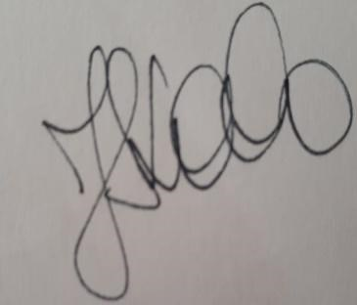
____________________________
Jéssica dos Santos Solha
Coordenadora Pedagógica

TABELA DE HORAS TRABALHADAS COORDENAÇÃO PEDAGÓGICA
Atividade | Descrição (breve apresentação) | Hrs utilizadas
Arquivar e corrigir os relatórios mensais dos professores. | Foi recebido o arquivo de cada professor, arquivado em pastas individuais e corrigido. | 4h
Relatório quadrimestral | Foi realizado o relatório de avaliação geral da Coordenação do Projeto, referente ao mês, contendo relatos e fotos em anexo. | 6h
Reuniao buhler | Reunião com a equipe | 1h
Reunião Pedro  Reunião Prof  Informatica | - Reunião Pedro  - Reunião Pedro(2)  - Reunião Prof. Eduardo | 1h  1h  2h
Reunião Equipe POLO II | Na Reunião estava presente a Coordenação e os profissionais do POLO II. | 2h
LIVES assistidas | Recolher relato das lives assistidas pelos professore s | 4h
Formação “ | Correção dos textos reflexivos das formações dos professores  - Video Palhaço  - Video Cortella | 5h
Arquivar e corrigir os relatórios das atividades home Office dos profissionais. | Correção e devolutiva das atividades realizadas em homeoffice | 4h
Arquivar e corrigir as devolutivas das atividades home Office de cada professor | Foi recebido o arquivo de cada professor, arquivado em pastas individuais e corrigido. | 5h
Arquivar e corrigir o planejamento das vídeo aulas dos professores | Foi recebido o arquivo da vídeo aula de cada professor referente ao mês de maio, arquivado em pastas individuais e corrigido. | 5h
Criar convites reunião e capacitação | Criar convite | 1h
Cronograma das postagens das vídeo aulas de maio | Foi feito um Cronograma das vídeo aulas que serão postadas no mês de maio. | 2h
Editar, dar devolutivas e postar as atividades dos professores no facebook. | - 01/06 postagem aula remota  - 01/06 postagem ritmos musicais  - 01/06 postagem devolutiva  - 01/06 postagem devolutiva  - 01/06 postagem devolutiva  - 01/06 postagem circo | 5h

 | • | 01/06 postagem aula remota
 | • | 02/06 postagem aula de circo
 | • | 02/06 postagem aula remota
 | • | 02/06 postagem devolutiva
 | • | 02/06 postagem mediadoras
 | • | 02/06 postagem devolutiva
 | • | 03/06 postagem dança
 | • | 03/06 postagem pedagoga
 | • | 03/06 postagem mediação
 | • | 03/06 postagem desenho
 | • | 03/06 postagem devolutiva
 | • | 03/06 postagem devolutiva
 | • | 04/06 postagem psicomotricidade
 | • | 04/06 postagem aula remota
 | • | 04/06 postagem devolutiva
 | • | 04/06 postagem devoltuiva
 | • | 05/06 postagem pedagoga
 | • | 05/06 postagem monitora
 | • | 05/06 postagem Ed.ambiental
 | • | 05/06 postagem desenho
 | • | 08/06 devolutiva Dani
 | • | 09/06 postagem aula remota
 | • | 09/06 postagem pedagoga
 | • | 10/06 postagem aula remota
 | • | 10/06 devolutiva desenho
 | • | 10/06 postagem musicalização
 | • | 10/06 postagem dança
 | • | 10/06 devolutiva musicalização
 | • | 15/06 postagem psicomotricidade
 | • | 15/06 postagem recreação
 | • | 15/06 postagem Ed. Ambiental
 | • | 15/06 postagem Ed.fisica
 | • | 15/06 postagem musicalização
 | • | 15/06 postagem robótica
 | • | 16/06 postagem desenho
 | • | 16/06 postagem dança
 | • | 16/06 postagem devolutiva
 | • | 16/06 postagem devolutiva
 | • | 17/06 postagem aula remota
 | • | 17/06 postagem mediação
 | • | 17/06 postagem desenho
 | • | 17/06 postagem pedagoga
 | • | 17/06 postagem aula remota
 | • | 18/06 postagem Ed.ambiental
 | • | 18/06 postagem aula remota
 | • | 18/06 postagem jogos cooperativos
 | • | 18/06 postagem dança
 | • | 19/06 postagem aula remota
 | • | 19/06 postagem teatro
 | • | 19/06 devolutiva
 | • | 22/06 postagem Ed. Ambiental
 | • | 22/06 postagem aula remotaa
 | • | 22/06 postagem monitora
 | • | 22/06 devolutiva Ed ambienatl
 | • | 22/06 devolutiva psicomotricidade
 | • | 22/06 devolutiva pedagoga
 | • | 22/06 devolutiva monitora
 | • | 22/06 devolutiva desenho
 | • | 22/06 postagem devolutiva
 | • | 23/06 postagem informática
 | • | 24/06 postagem Ed ambiental
 | • | 24/06 postagem desenho
 | • | 25/06 postagem desenho
 | • | 25/06 postagem Ed.ambiental
 | • | 25/06 postagem psicomotricidade
 | • | 25/06 devolutiva
 | • | 26/06 postagem ritmos musicais
 | • | 26/06 postagem aula remota

TABELA DE HORAS TRABALHADAS DOS PROFESSORES

TABELA DE HORAS TRABALHADAS

Professora: Alda Figueiredo
Oficina: Jogos de Alfabetização, Contação de história, Leitura e Produção de Texto.

Atividade | Descrição | Horas
Reunião Equipe  Waldemar/Coord.Jéssica (Zoom) | Apontamentos | 1h
Live /Secretária Marcia Bernardes com Emil Ono | Educação na pandemia e o retorno às aulas | 1h
Planejamento vídeo aula | Pesquisa/registros | 3h
Edição/vídeo aula | Edição | 5h
Vídeo Conferência | Dialogando sobre o autismo Cristiane Dias Salvadori | 2h
Vídeo Conferência | Arte e Cultura e Literatura Afro | 2h
Vídeo (You tube)  Mario Sergio Cortella | Carta Reflexiva | 1h
Cursos diversos | II Semana Pedagógica | 65h
TOTAL | HORAS TRABALHADAS | 80h

TABELA DE HORAS TRABALHADAS

Professora: Adriana Hanae
Oficina: Mediação de Conflito.
Atividade | Descrição |  |  |  | Horas
Pesquisa, planejamento e produção de atividade | Pesquisa e produção de atividade para ser postada na página do |  |  |  | 5h
 | Projeto Curumim
Palestra e relato | - Vídeo: O olhar do sim - lições do palhaço e do improviso.  (Márcio Ballas)  - Composição de uma carta reflexiva sobre a atuação profissional |  |  |  | 5h
Curso online | Curso do site Nova Escola: "Elabore uma aula online com ferramentas do cotidiano” |  |  |  | 4h
Palestra e relato |  |  | - Palestra: “Não são férias, |  | 5h
 |  |  | mas as crianças estão em casa” - Rosely Sayão.
 |  | - Relato sobre a palestra.
Texto | Produção e envio de texto da equipe de mediação de conflitos, sobre rotina em tempos de isolamento social |  |  |  | 5h
 |  |  |  |  | Total de horas: 24

TABELA DE HORAS TRABALHADAS -
Nome do Professor: Letícia Campos
Oficina: Apoio Pedagógico
Atividade | Descrição | Horas
03/06 | Live Márcia Bernardes x Renato Casagrande | 2
03/06 | Relatório detalhado da live | 2
08/06 | Planejamento e relatório do vídeo aula de julho | 8
19/06 | Reunião com a Equipe Pedro de Alcantara | 2
19/06 | Palestra – Líder que inspira | 2
19/06 | Relatório detalhado da Palestra | 4
05/06 | Vídeo o Olhar do Sim | 2
05/06 | Relatório detalhado da Palestra | 2
 | Recorte e Costura do livro | 10
 | Pintura do livro | 10
 | Costura dos personagens em feltro | 10
22/04 | Confecção do cenário vídeo aula de junho | 3
26/06 | Vídeo aula mês junho / gravação | 4
25/06 | Seminário Internacional de Avaliações da Aprendizagem em Ensino Remoto | 4
25/06 | Live Emil Ono X Marcia Bernardes “Educação na Pandemia e o retorno das aulas “ | 1
25/06 | Relatório detalhado Mensal do mês de junho | 4
25/06 | Organização da Tabela de horas aula do Mês de junho | 4
29/06 | Compartilhamento em redes sociais e devolutivas das famílias das atividades propostas pelos  profissionais da OSC | 10

TABELA DE HORAS TRABALHADAS -
Nome do Professor: Juliana de Camargo Hernandes Oficina: Circo
Data | Atividade | Descrição | Horas
05/06 | Planejamento | Vídeo aulas | 2h
05/06 | Vídeo Aula | Palhaços | 3h
08/06 | Planejamento | Planejamento aula Julho | 1h30min
15/ 06 19/06 | Vídeo Aula | Palhaço Branco Palhaço Augusto | 6h
16/06 | Reunião | Reunião aula remota | 30min
19/06 | Palestra Cortella | Líder que Inspira | 2h
23/06 | Aula Remota | Participação professor Arthur | 1h

TABELA DE HORAS TRABALHADAS -
Nome do Professor: Eduardo Takahashi
Oficina: Informática
Atividade | Descrição | Horas
Curso  Aprofundando  as | Curso EAD do Instituto Eduardo Shinyashiki.  Conteúdo Programático:  • Cognição corporificada; | 20 horas
Competências  Socioemocionais na Educação | - Criando a Ponte de Confiança (Rapport) • Posições Perceptivas;  - Implementação das Competências  Socioemocionais na Educação
Produção da vídeo aula do dia 25/06 | Pesquisa sobre o tema e aplicado em vídeo aulas. | 4 horas
Produção da vídeo aula do dia 25/06 | Produção do roteiro | 3 horas
Produção da vídeo aula do dia 25/06 | Produção do vídeo | 2 horas
Reflexão sobre a palestra do Cortella | Palestra do Cortella a respeito do papel de liderança do Educador. | 2 horas
Reunião de equipe | Reunião de equipe para alinhavar as atividades e termos feedback e as novidades com relação  as atividades | 1 Hora

TABELA DE HORAS TRABALHADAS -
Nome do Professor: Israel de Camargo César
Oficina: Robótica
Data | Atividade | Descrição | Horas
05/06 | Curso online | Carta reflexiva do palhaço | 2h
08/06 | Planejamento | Vídeo aula de Julho | 2h
15/06 | Vídeo Aula | Brinquedos do parque | 4h
19/06 | Curso Online | Líder que inspira (Cortella) | 2h
26/06 | Relatório | Mês de junho | 2h

TABELA DE HORAS TRABALHADAS -
Nome do Professor: Marcela Morina
Oficina: Arte e Teatro
Atividade | Descrição (breve apresentação) | Horas utilizadas
Planejamento da aula online | Escrita e revisão do planejamento da aula online: Detalhado com especificação da atividade, metodologia, objetivo e materiais. | 3h
Aula Online | Elaboração da estrutura do vídeo e edição do vídeo. | 5h
Palestra:  Estrada para a  Cidadania /  Mario Sergio | Foi assistido a palestra proposta e feito a elaboração de um relatório reflexivo. | 3h
Cortella
Reunião da equipe Waldemar | Produção de um novo formato de aula online. | 1h
Aula online com alunos da escola  Waldemar. | Aulas semanais com os professores da ONG Curumim. | 4h
 |  | Total de horas: 16

TABELA DE HORAS TRABALHADAS -
Nome do Professor: João Gabriel
Oficina: Jogos Cooperativos
Atividade | Descrição (breve apresentação) | Hrs utilizadas
Vídeo  Marcos Bala | Assisti um vídeo do Marcos Bala que falava sobre palhaços. | 1h
Carta do vídeo do Marcos Bala | Fizemos uma carta endereçada a nós mesmos sobre o vídeo do Marcos Bala | 3h
Live encontro de educadores | Assisti uma live onde falava sobre brincadeiras em casa na pandemia. | 1h
Reunião  Pedro de  Alcântara | Reunião em vídeo conferência da equipe que trabalha na escola Pedro de Alcântara. | 1h
Aulas semanais | Aulas que são feitas toda a semana, no meu caso quinta-feira. | 10h
Vídeo Cortela | Assisti uma palestra do Cortela que foi dada para professores, sobre algumas ações sociais. | 3h
Resumo do Vídeo do  Cortela | Fiz um relato do que achei da palestra do Cortela comentando sobre o que passamos no dia-a-dia. | 5h
Planejamento Mensal | Planejamento da aula que mandamos para o mês de Junho. | 4h
Aula Mensal | Essa aula mensal é uma aula mais elaborada mandada uma por mês. | 3h
Relatório do mês de junho | Relatório sobre as atividades do mês de junho feitas em Home Office. | 5h
Planejamento Mensal | Planejamento da aula mensal do mês de Julho. | 4h
 |  | Total de hrs: 40h

TABELA DE HORAS TRABALHADAS -
Nome do Professor: Cleber Sousa
Oficina: Psicomotricidade e Recreação
Atividade | Descrição (breve apresentação) | Horas utilizadas
Reunião coordenação | Reunião com coordenação, sobre trabalhos home office. | 1h
Assistência técnica aos alunos e pais | Assistência técnica no aplicativo e envio de vídeos e de conteúdo. | 5h
Planejamento da aula online | Escrita e revisão do planejamento da aula online: Detalhado com especificação da atividade, metodologia, objetivo e materiais. | 2h
Aula Online | Elaboração da estrutura do vídeo e edição do vídeo. | 2h
Assistir vídeo “Lider que Inspira”– Mário Sérgio  Cortella | Foi assistido o vídeo proposto e feito a elaboração de um relatório. | 2h
Participação de lives. | Lives com conteúdo educacional. | 6h
Aula online com alunos da escola  Waldemar. | Aulas semanais com os professores da ONG Curumim. | 4h
Elaboração das aulas (HTPC). | Elaboração das aulas junto com outros professores de acordo com a BNCC. | 4h
Assistência técnica aos professores. | Assistência aos professores durante as aulas online e envio de conteúdo. | 10h
 |  | Total de horas: 36

TABELA DE HORAS TRABALHADAS - Junho
Nome do Professor: Isabela Soares de Sena
Oficina: Mediação de Conflito
Atividade |  | Descrição | Horas
01/06/2020 | •  •  • | Publicação de videoaula “Pedro vira porco- espinho”,  Devolutivas e plantão para dúvidas, no grupo de whatsap.  Acolhimento e orientações dos pais e | 6 hrs

 | das crianças de forma remota
02/06/2020 |  | - Trabalho home Office enviado pela coordenadora Jessica Solha “O olhar do SIM - Lições do palhaço e do improviso | Márcio Ballas  - Live da secretaria Marcia Bernardes. |  | 5 hrs
03/06/2020 | • Continuação da atividade online: “análise reflexiva do vídeo O olhar do SIM - Lições do palhaço e do improviso | Márcio Ballas |  |  | 5 hrs
04/06/2020 | • Preparação da videoaula da próxima semana. (Pesquisa e Gravação) |  |  | 5 hrs
05/06/2020 |  | • Entrega da atividade home oficce “análise reflexiva do vídeo O olhar do SIM - Lições do palhaço e do improviso | Márcio Ballas |  | 6 hrs
- Edição da videoaula para segunda-
feira
- Planejamento para aula de Julho.
- Acolhimento com as crianças, por vídeo chamado.
08/06/2020 | - Publicação de videoaula " Quando me sinto sozinho" editora Ciranda Cultural. Recebimento de devolutivas e plantão para dúvidas.  - Orientação a Professora Vanessa (libras) para vídeo chamada com o Aluno J. uma vez por semana devido aos atendimentos que estavam sendo realizados antes da pandemia.  - Entrega do Planejamento para aula de Julho. |  |  | 6 hrs
09/06/2020 | • Curso: família e escola: a inclusão no contexto afetivo |  |  | 5 hrs
10/06/2020 | - Reunião com a interprete de libras, o aluno J. e seus familiares para orientações e rotinas durante o isolamento social.  - Curso: família e escola: a inclusão no contexto afetivo (finalização) |  |  | 6 hrs
15/06/2020 | - Publicação de videoaula adequação do poema "a casa e seu dono" de Elias José.  - Dúvidas e devolutivas da criança pelo grupo do whatsap. |  |  | 3 hrs

16/06/2020 | • | Publicação da vídeo aula do mês no facebook do projeto curumim e entrega para a coordenadora Jessica solha | 4hrs
17/06/2020 | • | Preparação da aula para a próxima semana “construindo a árvore  genealógica parte 1 " | 3 hrs
18/06/2020 | • | “Live para os educadores projeto curumim, saúde mental do trabalhador
 | •  • | diante da pandemia”. (adiado)  Inicio tabela de horário trabalho home Office.  Atendimento ao aluno J. junto com a interprete de libras. | 3 hrs
19/05/2020 | • | Inicio da confecção de tabela
 | •  • | (organização das atividades realizadas) Recebimento de devolutivas e plantão para dúvidas  Realização de vídeo chamada com as crianças.com o tema live junina, onde juntos confeccionamos bandeirinhas e trabalhamos um pouco da cultura da festa junina e também a saudade da nossa escola. | 4 hrs
22/06/2020 | •  •  • | Publicação de vídeo aula “construção  da árvore genealógica parte 1 " Devolutivas e plantão para dúvidas  Preparação da aula para a próxima semana "Construção e arvore  genealógica. " editora ciranda cultural | 4 hrs
23/06/2020 | •  •  • | Atendimento ao aluno A. para orientação a família, devido a mudança de comportamento.  Confecção de relatório, organização das datas e horas e atividades  Reunião com a interprete de libras, o aluno J. e seus familiares para orientações e rotinas durante o  isolamento social | 3 hrs
24/06/2020 | • | Confecção de relatório, organização das datas e horas e atividades | 2 hrs
25/06/2020 | • | Confecção de relatório, organização das datas e horas e atividades | 2 hrs
26/06/2020 | • | Confecção de relatório, organização | 3 hrs
das datas e horas e atividades
• Atendimento individualizado ao aluno.
29/06/2020 | - Publicação de vídeo aula "Construção e árvore genealógica parte 2"  - Devolutivas e plantão para dúvidas  - Organização das datas e horas e atividades |  | 5 hrs
30/06/2020 | • Entrega do relatório mensal e tabela de horas de junho.
 | TOTAL DE HORAS TRABALHADAS |  | 80 horas

TABELA DE HORAS TRABALHADAS - Junho
Nome do Professor: Rafaela Alves
Oficina: Dança
Atividade | Descrição (breve apresentação) | Hrs utilizadas
Reunião coordenação | Reunião com coordenação, sobre trabalhos home office | 1h
Planejamento e elaboração da vídeo aula | Elaborar uma vídeo aula para que os alunos acessem via Internet | 2H
Curso online | Os 5 erros mais comuns em lesões e como evitá-los | 2H
Preparação de atividades para  WhatsApp | Exercícios para imprimir ou fazer pelo celular | 1H
Gravação do vídeo | Gravação dos exercícios propostos e edição do vídeo | 2H
Palestra + Análise | O Olhar Do sim | 2H
Palestra + Análise | Professor Líder que inspira | 3H
Reunião equipe | Conversa sobre aulas | 1H
Planejamento Mensal | Planejamento Do Mês Sobre Aulas | 4H
Grupo De WhatsApp | Conversas com as crianças e pais | 3H
LIVE | Retorno das aulas nas escolas públicas | 3H
 |  | Total De HORAS 24

TABELA DE HORAS TRABALHADAS -
Nome do Professor: Arthur Henrique Allocca
Oficina: Educação Ambiental
Atividade | Descrição | Horas
Aula remota 02/06 | Aula sobre sustentabilidade utilizando objetos empilhados para demonstrar de maneira prática  como o equilíbrio é fundamental para algo ser  sustentável | 1h30m
Live 03/06 | Live que abordou questões de educação ambiental e também questões filosóficas de percepções  ambientais por diferentes pensadores, incluindo nessa filosofia brasileiros como o Ailton Krenak. | 1h
Entrega da vídeo aula para  postagem no  facebook  05/06 | Entrega da videoaula ensinando como montar um cenário ambiental, que é ótimo para representar o entendimento de meio ambiente e para divertir e incentivar a criatividade. | 3h
Entrega do relato da palestra palhaço  05/06 | Relato em forma de carta sobre “o olhar do sim” contando um pouco sobre o momento atual e como o improviso é necessário para se adaptar à vida. | 1h
Entrega do planejamento de julho  08/06 | Entrega do planejamento de Julho, apresentando a proposta de uma videoaula diferente propondo um jogo de tabuleiro com tema ambiental. | 4h
Aula remota 09/06 | Aula sobre os impactos ambientais, e como o ser humano impacta o meio ambiente cabendo a nos escolher se impactaremos de forma positiva. | 1h30m
Aula remota 16/06 | Continuação da aula da semana passada, mostrando as diferenças de impactos ambientais.  Para a aula utilizei o recurso de compartilhamento de tela e assim pudemos ver vídeos comparando a cidade de São Paulo e Singapura. | 1h30m
Relato do vídeo do  Cortella  19/06 | Relato dos aprendizados adquiridos após ver o vídeo “Professor: Líder que inspira – Mario Sergio Cortella” | 2h
Apresentação da oficina  19/06 | Descrição e apresentação da oficina de Educação Ambiental para a nova plataforma online | 30m
Aula remota via Hangouts | Aula sobre o inverno e sobre como mudanças no meio ambiente, como por exemplo, a estação do | 1h30m
23/06 | ano, alteram nosso comportamento e como nosso comportamento também pode alterar o meio ambiente.
Estudo  Artigo  25/06 | O artigo trouxe a visão da Educação Ambiental que queremos ao mostrar que existem diversas correntes e pensamentos sobre a Educação  Ambiental, e que cabe a nós educadores saber utilizar esses diversos pensamentos de modo que se complementem. | 2h
Relatório mensal de  Junho  29/06 | Relatório que tem por objetivo detalhar e citar todas as atividades realizadas no mês de Junho. | 4h
Aula remota via hangouts  30/06 | Aula sobre a diferença entre resíduo e lixo. | 1h30m

TABELA DE HORAS TRABALHADAS -
Nome do Professor: Raphaelle Martins Luiz Patrone
Oficina: Monitoria Infantil
Atividade | Descrição (breve apresentação) | Hrs utilizadas
Atividades semanais (Contação de  História) | História do Brasil - Quem conta um conta aumenta um ponto - Do pouco se faz muito - Festa junina. | 1h x 4 sextas =  4h
Reuniões diárias com a coordenadora | Tirar dúvidas, rever partes burocráticas, coletar informações sobre video aulas, feedback dos pais. | 11h
Atendimento e encaminhamento. | Pesquisa e encaminhamento de atividades e vídeo aulas aos pais, atendimento dos mesmos (tirar dúvidas e afins) | 3h/dias x  21 dias =  63h
Reunião com  Profissionais  EMEIF Pedro | Pauta: andamento das aulas remotas. | 1h
Seminário | Seminário Internacional de Avaliação da Aprendizagem no Ensino Remoto | 5h
Relatório Seminário | - | 1h20
Palestra Márcio Ballas | O olhar do Sim | 30m
Relatório “O olhar do sim” | - | 1h
Live | Como será o retorno das aulas nas escolas públicas? O que podemos fazer já? | 1h20
Resumo da Live | - | 1h
Palestra Mário Sergio Cortella | Professor: Líder que inspira | 1h20
Relatório “Líder que inspira” | - | 1h
Descrição Oficina | Descrição da oficina para plataforma | 30m
Planejamento Julho | Proposta video aula julho | 1h
Coletiva | Plano de Retomada das aulas | 1h30
Relatório coletiva | - | 1h
Video aula mensal | 2 horas construindo os personagens e 1h de edição de vídeo | 3h
Relatório Mensal | Relatório mensal detalhado do mês de junho | 1h30
 |  | Total de hrs: 100h

TABELA DE HORAS TRABALHADAS -
Nome do Professor: Marcus Castro
Oficina: Ritmos Musicais e Teatro
Atividade | Descrição (breve apresentação) | Hrs utilizadas
Reunião grupo de educadores do Polo III 16/06 | Reunião executada via whatsapp com os professores da EMEF Waldemar Bastos Buhler e a coordenadora Jéssica onde desenvolvemos uma estratégia de trabalho para termos aulas online com os alunos | 1:30h
ATIVIDADE HOME OFFICE PARA DIA 19/06 SEXTA- FEIRA ATÉ AS 16H.  REALIZAR UMA REFLEXÃO SOBRE A  PALESTRA MINISTRADA PELO FILÓSOFO E PROFESSOR – MARIO SERGIO CORTELLA.  VÍDEO: Professor: Líder que Inspira - Mario | Relatório da palestra anexo neste mesmo arquivo acima. | 3h

Sergio Cortella
• LINK DO VÍDEO:
https://www.youtube.com/watch?time_contin ue=339&v=jl6ZWT5EijM
Aula via Messenger - Relatório de aula dia  10 de junho de 2020 - aula com professor  Marcus Castro de ritmos musicais | Foi elaborada também uma vídeo aulas via Messenger ao vivo com as crianças, desenvolvemos um kazoo de garrafa pet, o kazzo é uma cornetinha que é tocado a partir da vibração vocal, é cortado o topo da garrafa pet, após retirar o funil, furamos a tampa e retiramos as rebarbas, os pais dos alunos auxiliaram eles no processo e desenvolvimento de furação e alargamento do furo, feito isso é colocado um pedaço de sacola plástica de mercado no bocal da garrafa e é feito o fechamento com a tampa, e ai é só tocar e se divertir, ensinei os alunos utilizarem a vibração vocal para comporem a melodia do instrumento. | 1:30h
Saída para coleta de material reciclado | Executei saídas pelos bairros pedindo nas casas material reciclado para o desenvolvimento das aulas tanto deste mês quanto para os próximos on-line e presenciais. | 9h
Planejamento da Videoaula e gravação da videoaula | Ritmos Musicais e Teatro – projeto solicitado pela coordenadoria do Curumim, referente a videoaula que foi produzida aos alunos, confecção de instrumentos com material reciclado. | 4h
Planejamento da Aula Online do mês de julho dentro dos critérios do vídeo que | Planejamento enviado para coordenadora Jéssica | 3h

assistimos anteriormente
Realização de relatórios do mês de julho | Material entregue a coordenação | 2:30h
Planejamento da Videoaula e gravação da videoaula | Ritmos Musicais e Teatro – projeto solicitado pela coordenadoria do Curumim, referente a videoaula que foi produzida aos alunos, confecção de instrumentos com material reciclado. | 4h
Aula via Messenger - Relatório de aula dia 17 de junho de 2020 - aula com professor Marcus Castro de ritmos musicais | Os alunos participantes foram Ana, Helena e Mateus, fizemos um exercício de improvisação musical mais para relaxamento e descontração dos alunos, para que eles pudessem se divertir um pouco com a aula de hoje, conversamos também sobre o dia a dia deles na quarentena e coisas divertidas que eles gostariam de fazer, em relação a parte de improviso aninha escreveu algumas coisas que ela gostaria para uma música, a Helena desenvolveu um pequeno rap e o Mateus fez improvisos de beatbox e eu acompanhei no violão. o exercício de improvisação estimula a criatividade do aluno estimula o lado criativo do cérebro e faz com que eles comecem a praticar o ato de pensar e colocar seus | 1:30h
 | pensamentos em prática, tivemos uma aula bem bacana e com muitas risadas e danças feitas pelos alunos.
Instituto Casagrande - Seminário  Internacional de Avaliação da  Aprendizagem Organizador: Instituto  Casagrande - 25 de junho de 2020, 14h18h - Evento online | Palestra ministrada on line que reunião vários educadores de diversos pontos do país e também de Portugal, onde eles relataram duas realidades no setor educação e todas as manobras que eles estão fazendo para manter seus alunos no processo de aprendizagem remotamente, mostraram métodos avaliativos, onde ressaltaram a importância não total da nota nesse momento mas sim da absorção de conteúdo que o aluno teve e dentre muitos outros termos que foram abordados na vídeo conferencia. | 6hs
 | Polo II | 36h
 |  | Total de hrs: 60h

TABELA DE HORAS TRABALHADAS - POLO II
Nome do Professor: DANIANDERSON RODRIGUES CARVALHO
Oficina: EDUCAÇÃO AMBIENTAL
Atividade | Descrição | Horas
Atividade semanal | - Bichinho de Papel Nº4 – Harpia para colorir  - 3 C’s (colorir, cortar e colar): FELINOS Nº 1  - 3 C’s (colorir, cortar e colar): FELINOS Nº 2  - 3 C’s (colorir, cortar e colar): CANÍDEOS Nº 1 | 6h25
 | - 3 C’s (colorir, cortar e colar): CANÍDEOS Nº 2
Reunião | - On line geral ONG. | 1h30
Vídeo aula: | - “O olhar do sim” + Relato reflexivo  - “Líder que inspira” + Relato reflexivo | 5h35
Vídeo para facebook curumim | - Montando um mini diorama | 18h30
Planejamento | - Aula on line para o mês de julho | 4h
Relatório | - Mês de junho | 4h
Total |  | 40h

TABELA DE HORAS TRABALHADAS - POLO II
Nome do Professor: Edson
Oficina: Cuidador de Horta
Atividade | Descrição | Horas
CUIDAR DA HORTA | E.M PROFESSOR PEDRO DE ALCANTARA | 24
CUIDAR DA HORTA | E.M WALDEMAR DE BASTOS BUHLER | 24
 | TOTAL | 48H

ANEXOS

REUNIÕES DE EQUIPE E LIVES COMPLEMENTARES

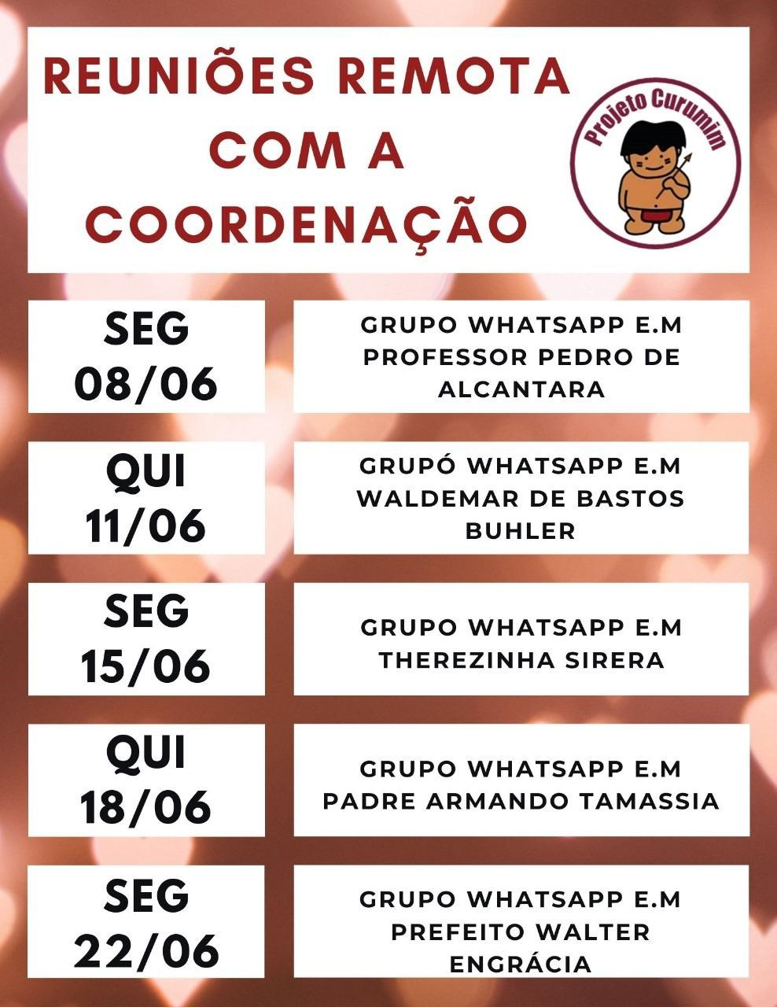
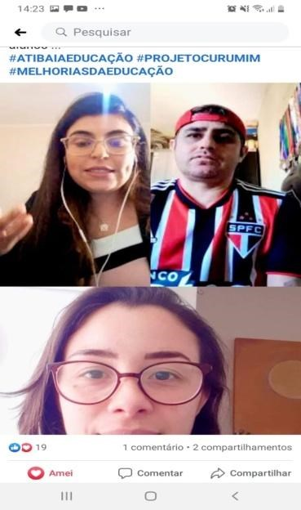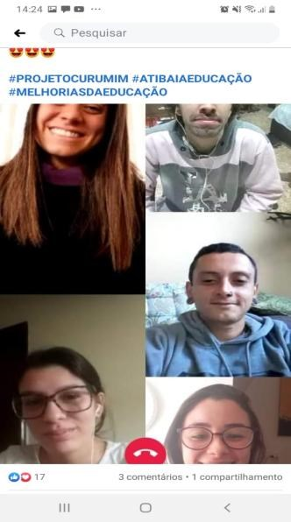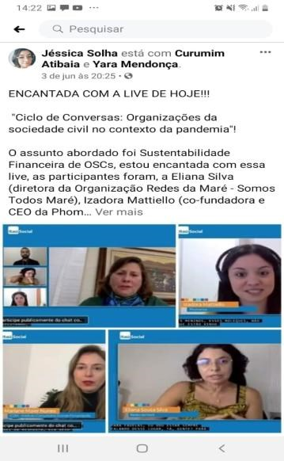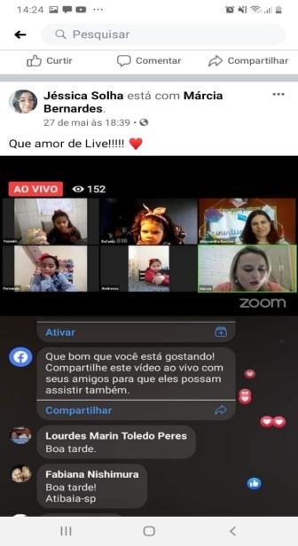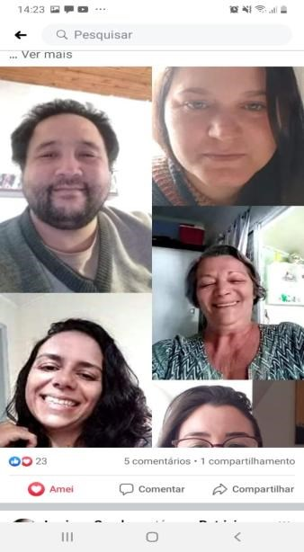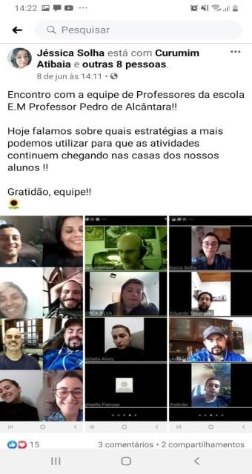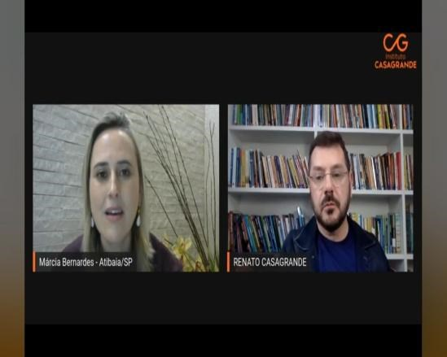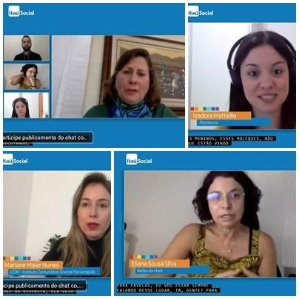

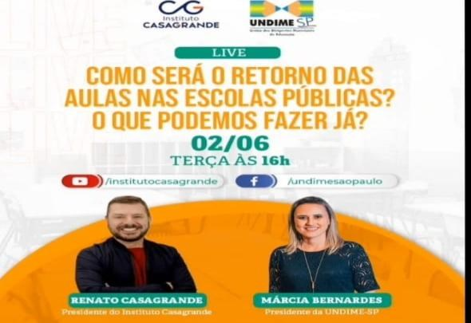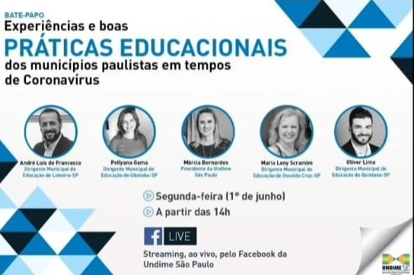

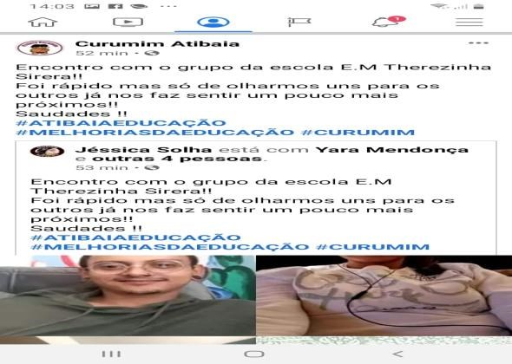

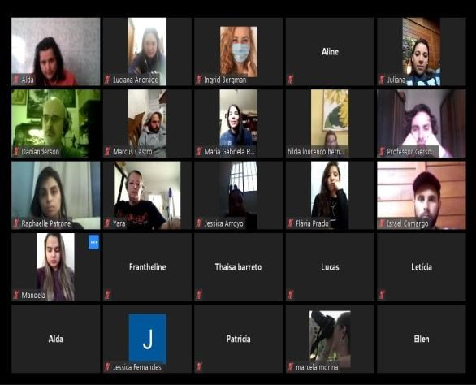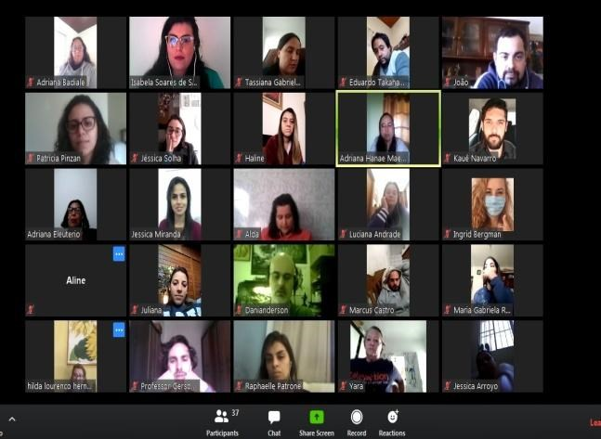

AULAS REMOTA

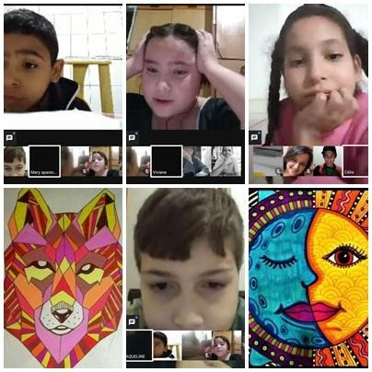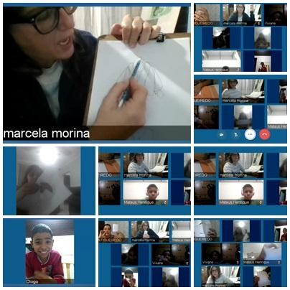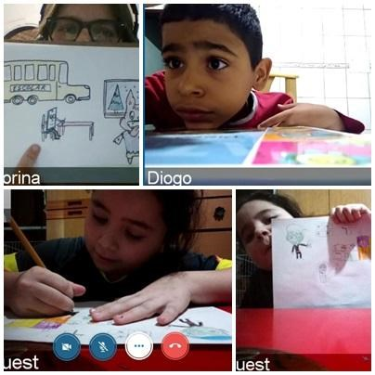

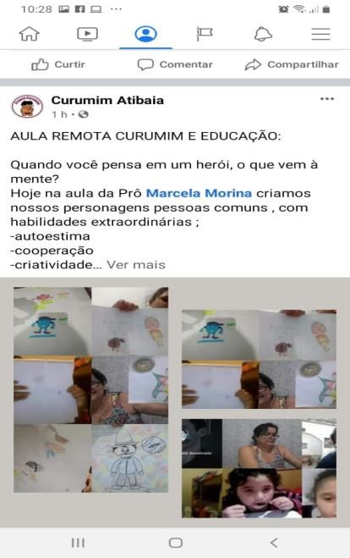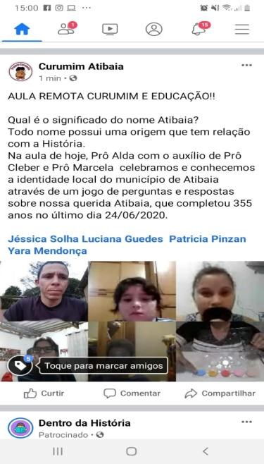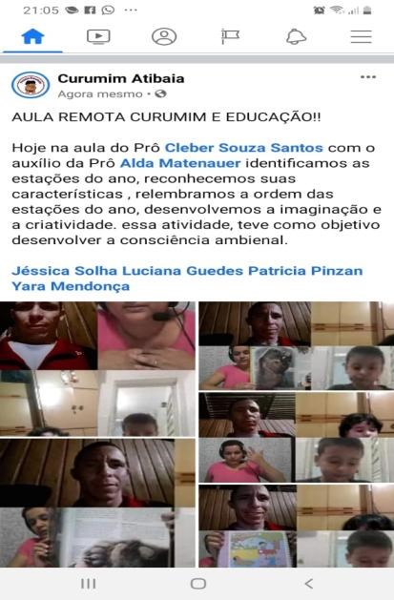

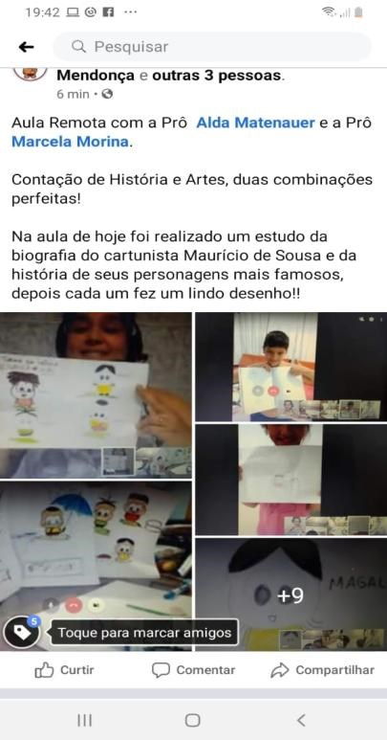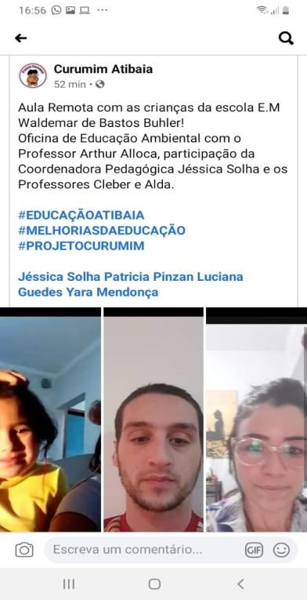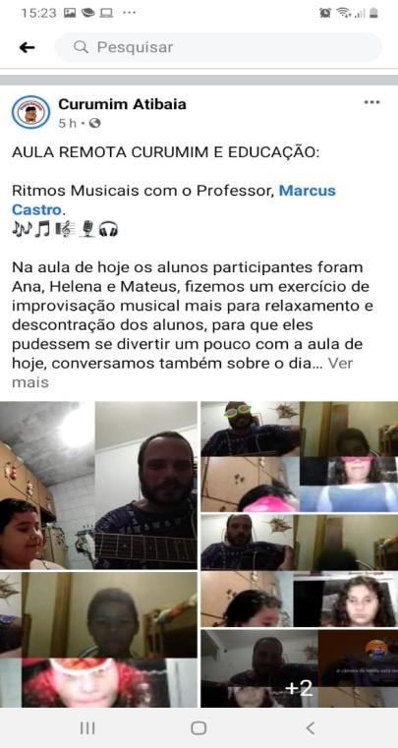

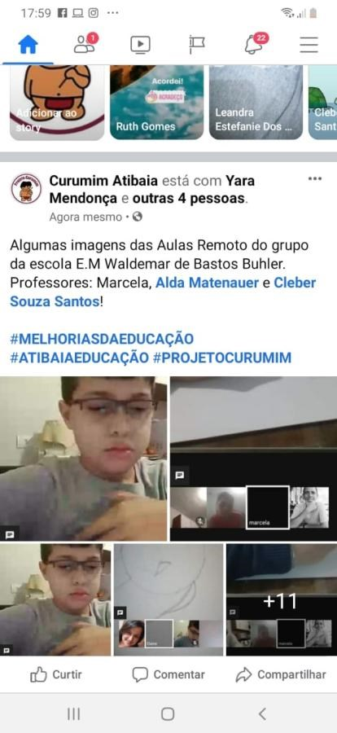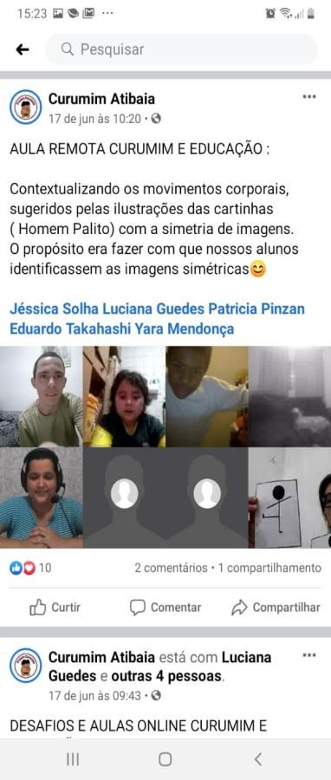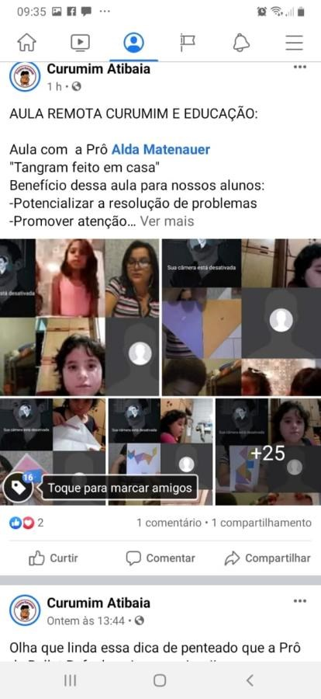

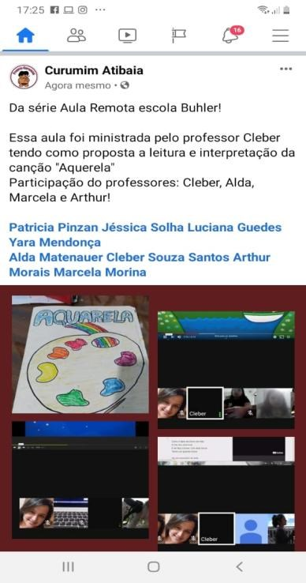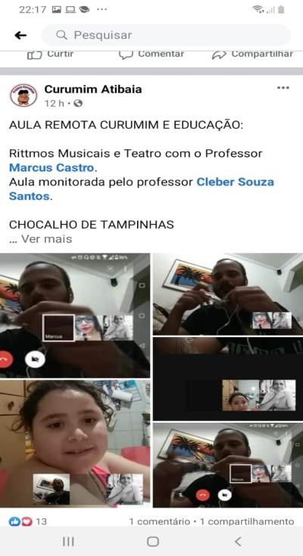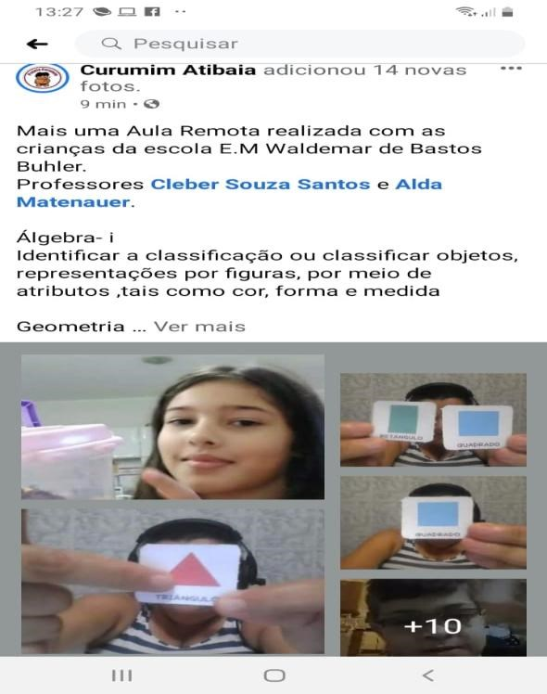

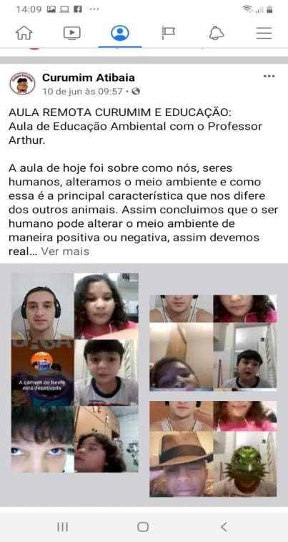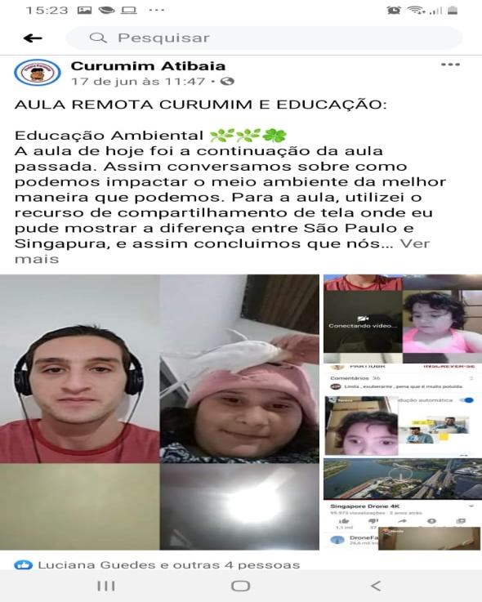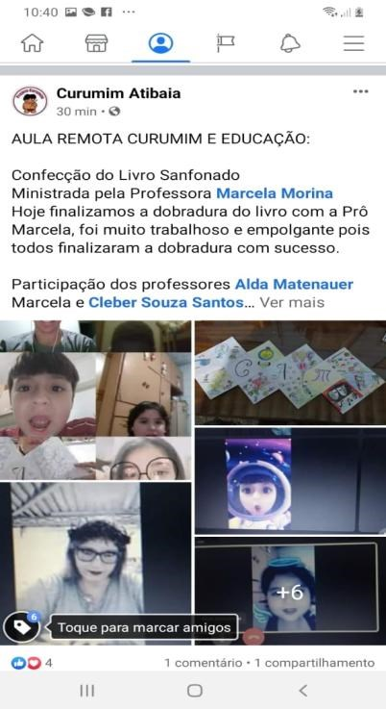
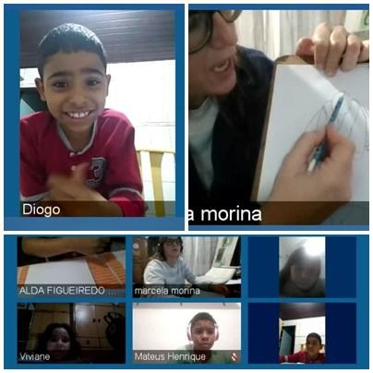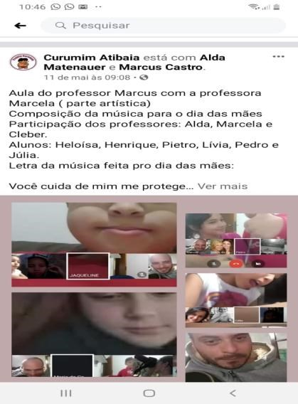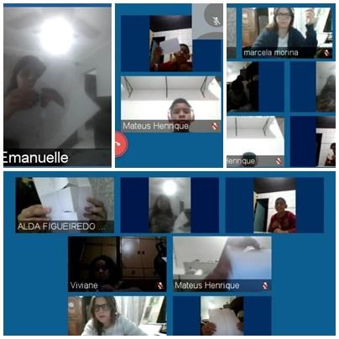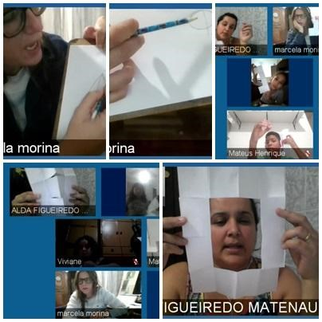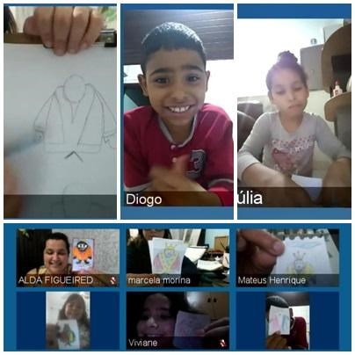

AULAS ONLINE CURUMIM E EDUCAÇÃO POLO II
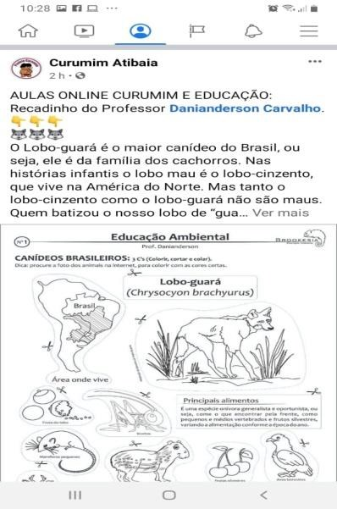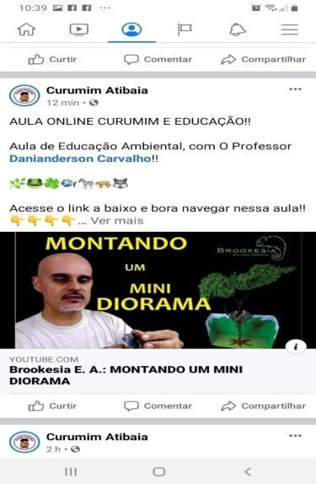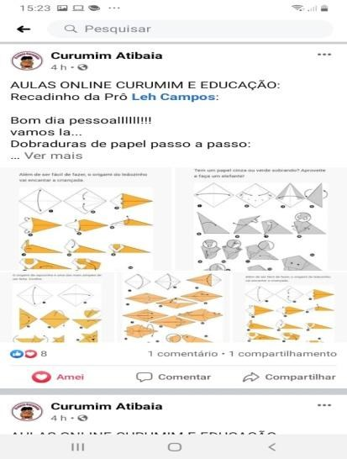

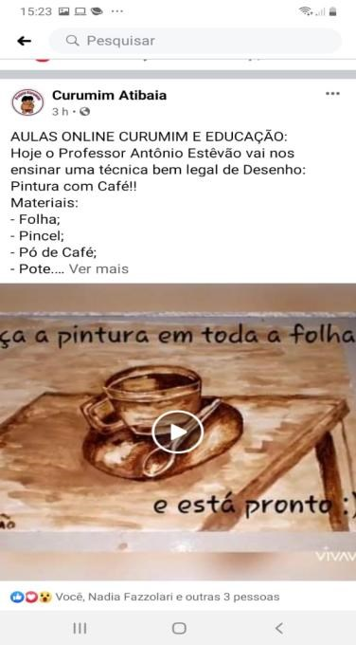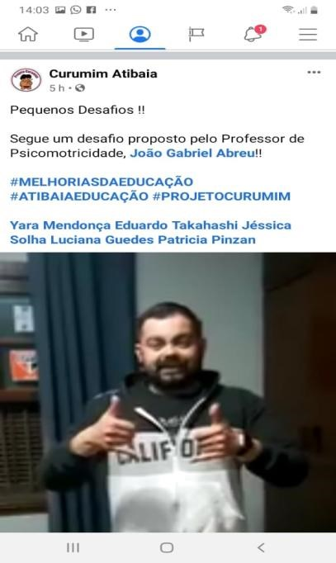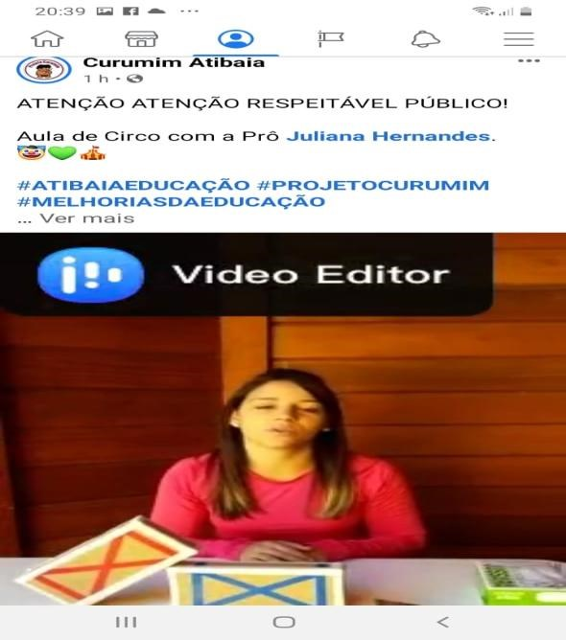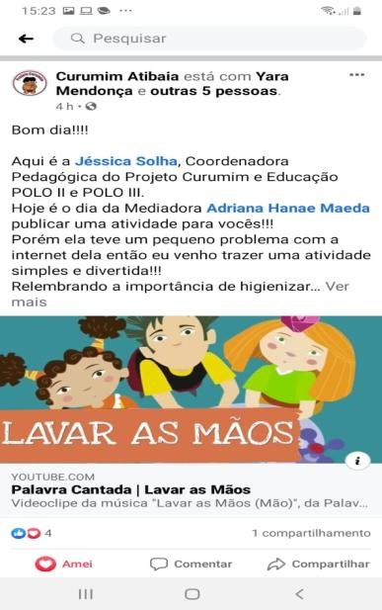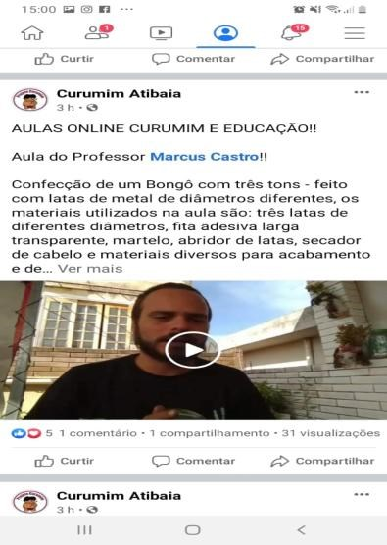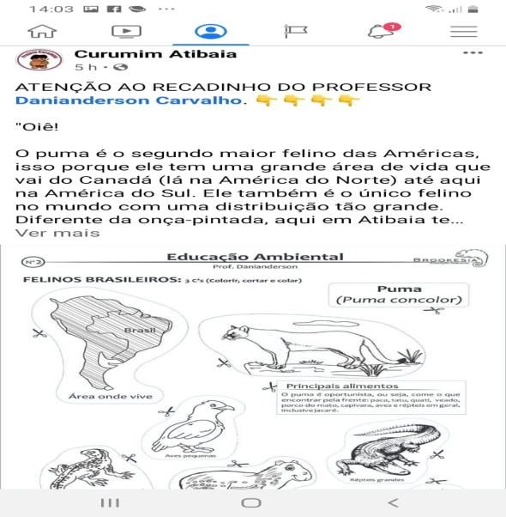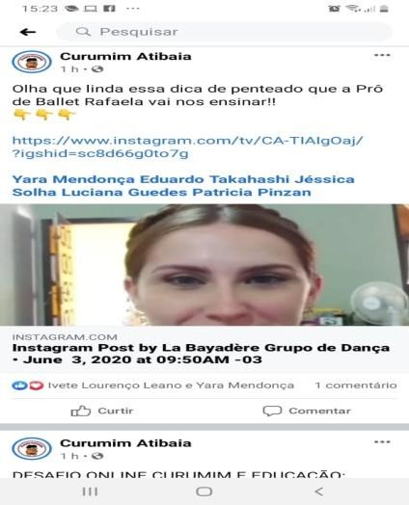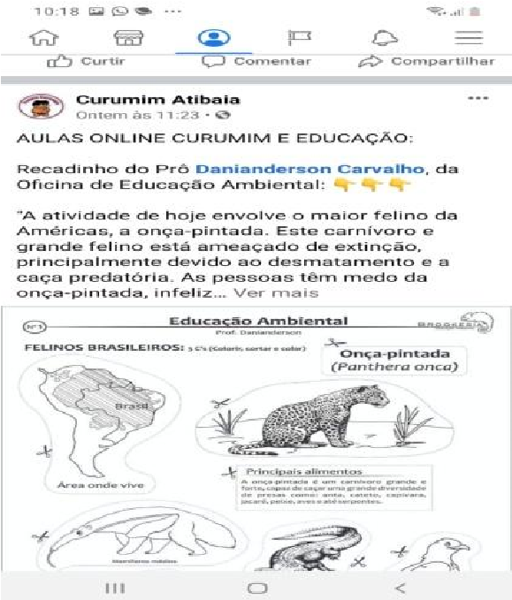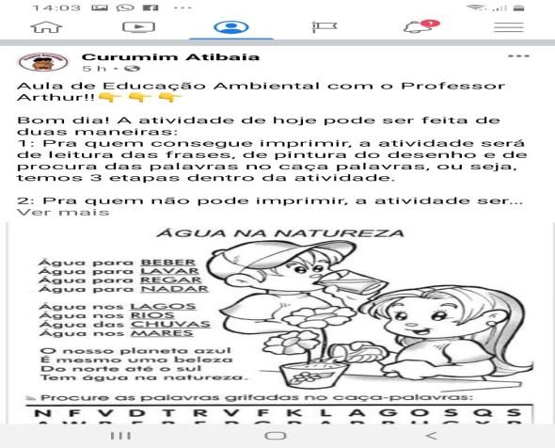
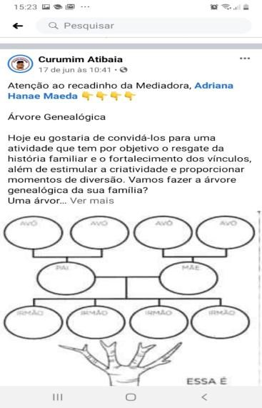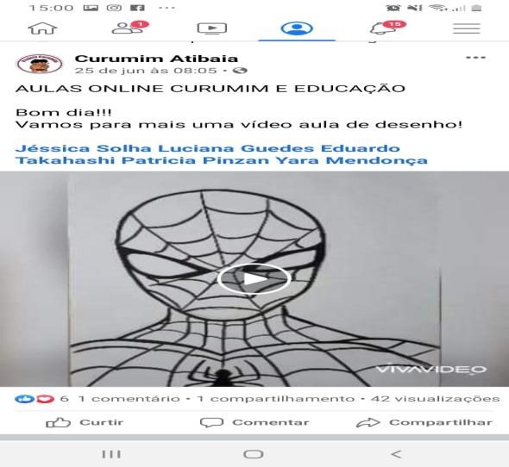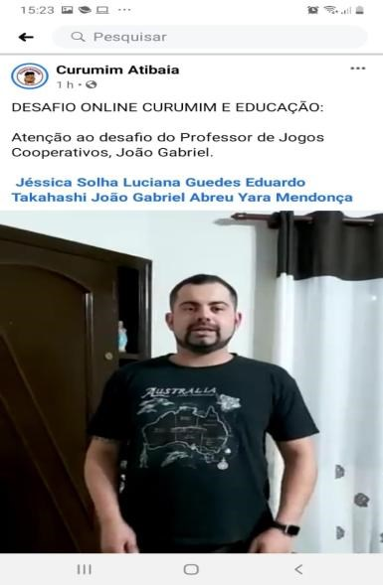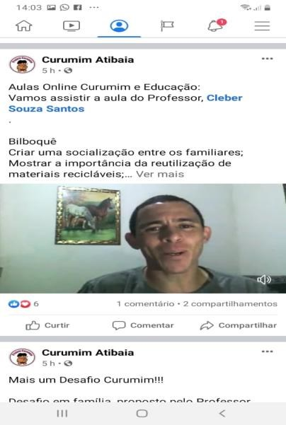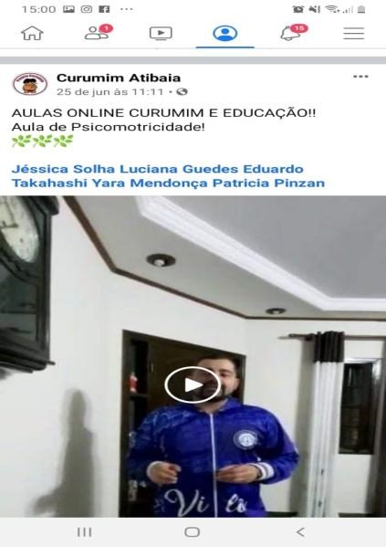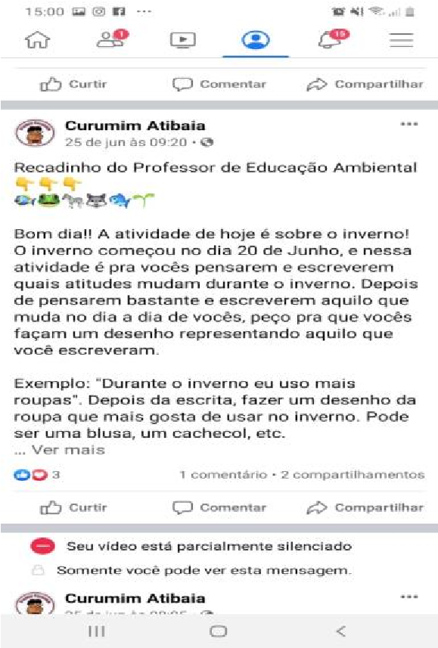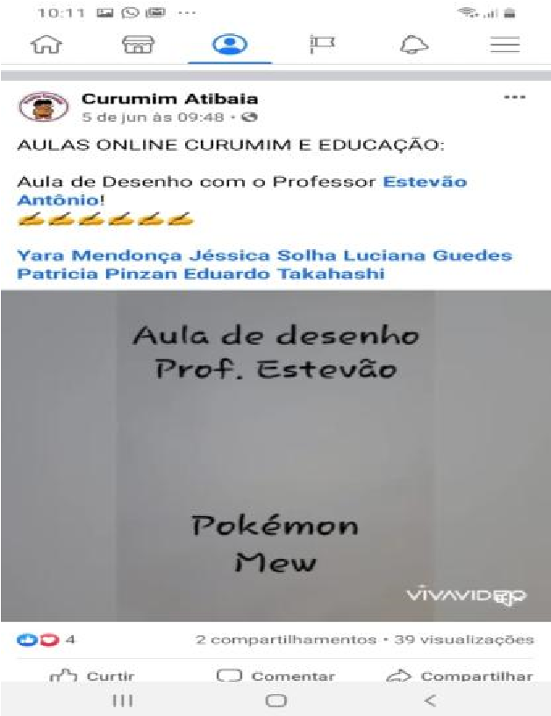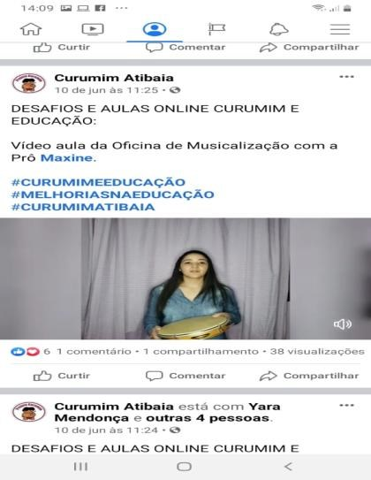
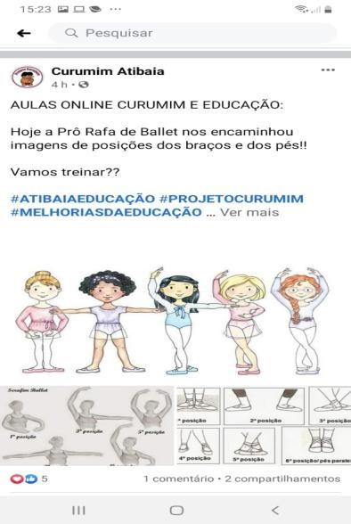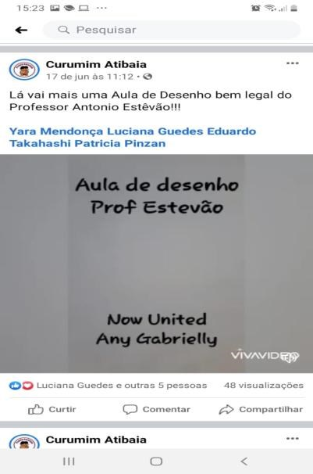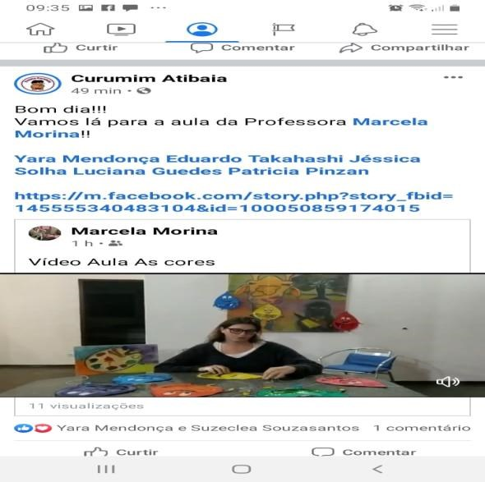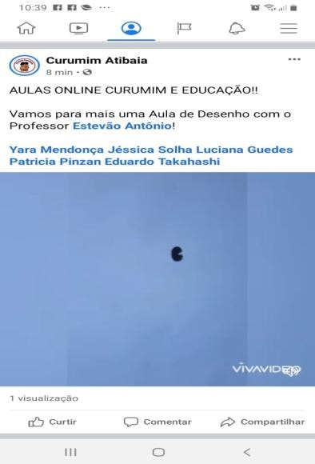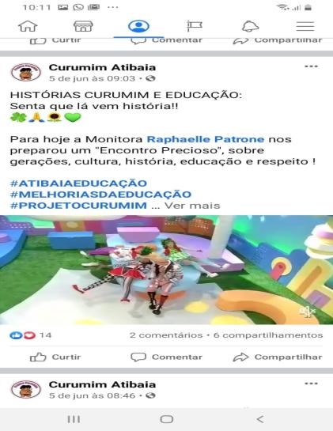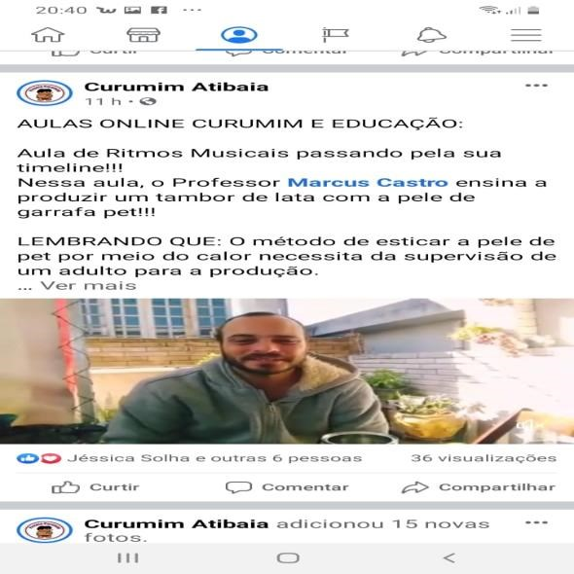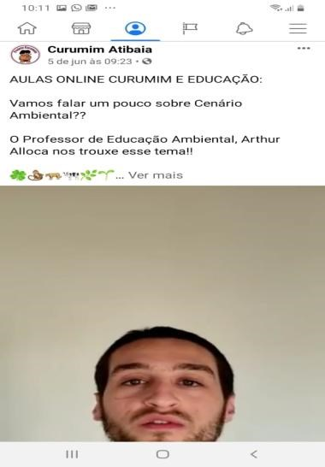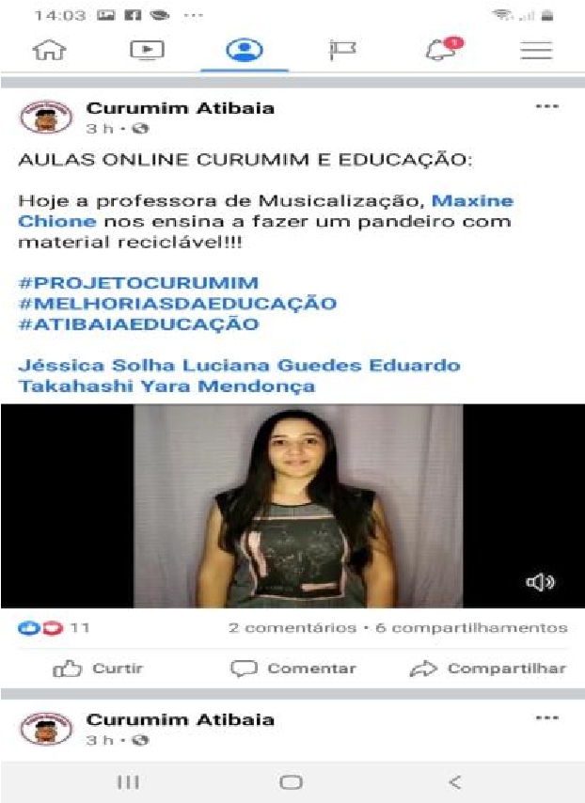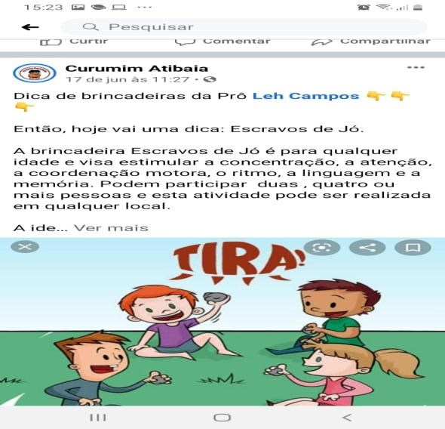
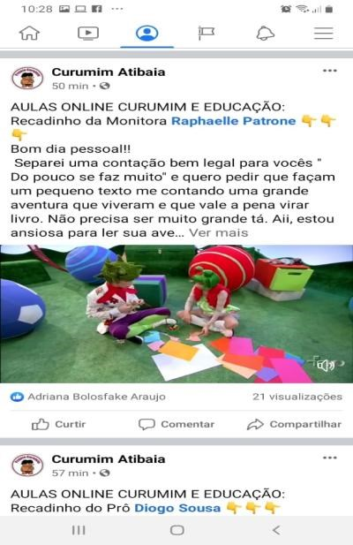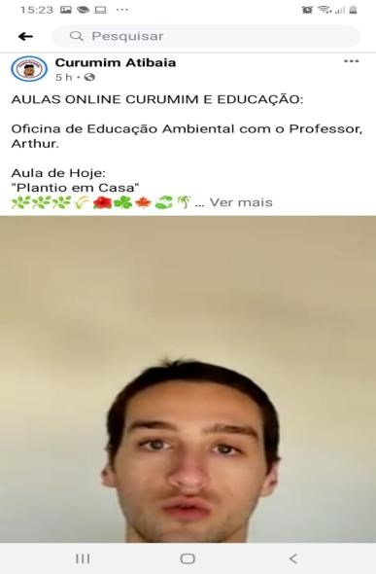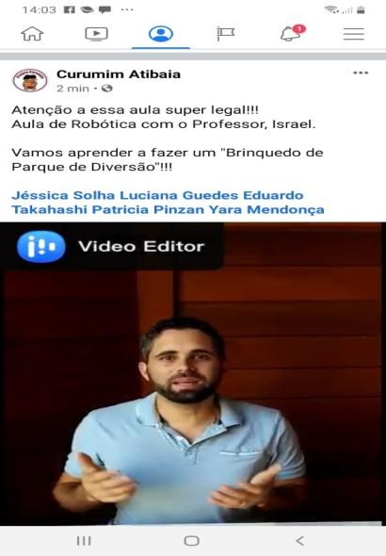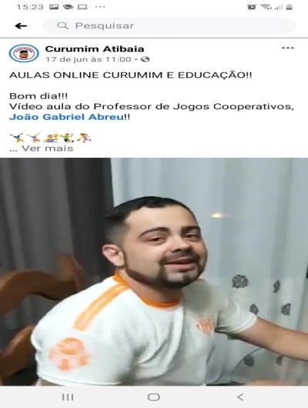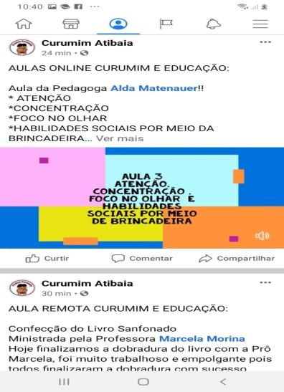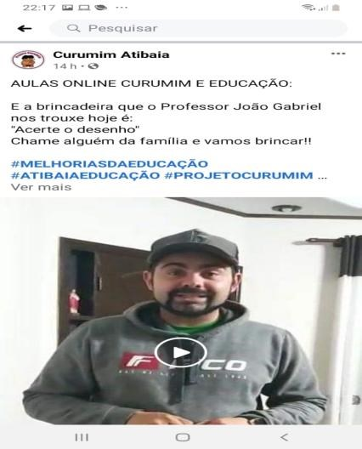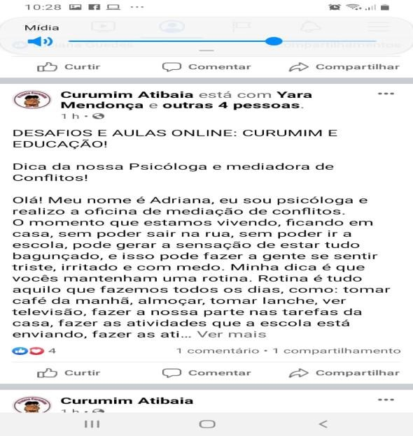

CUIDADOS COM A HORTA
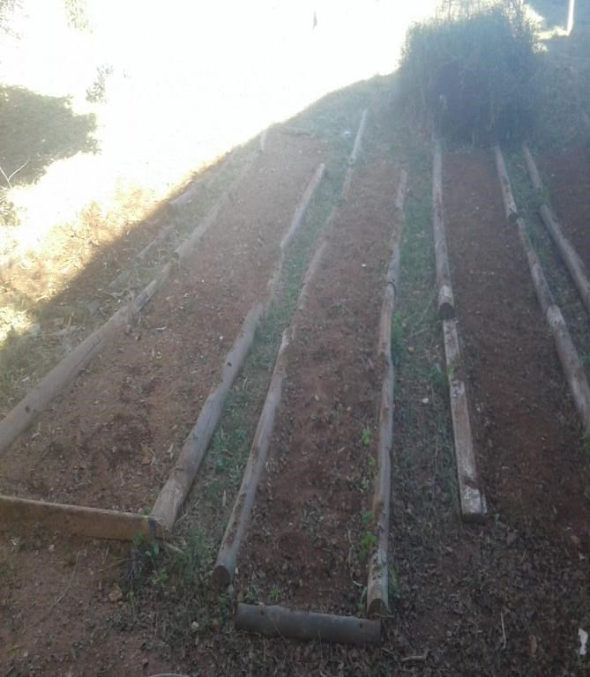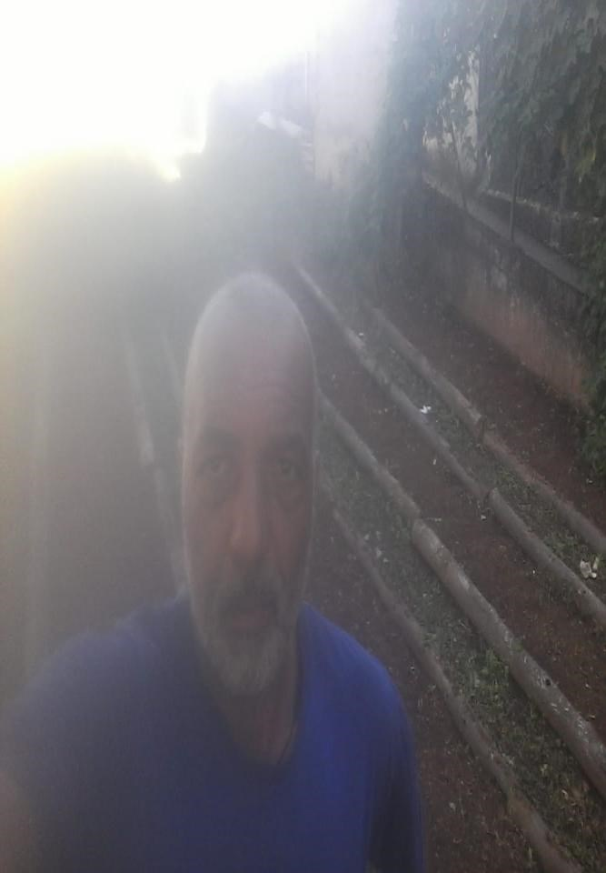

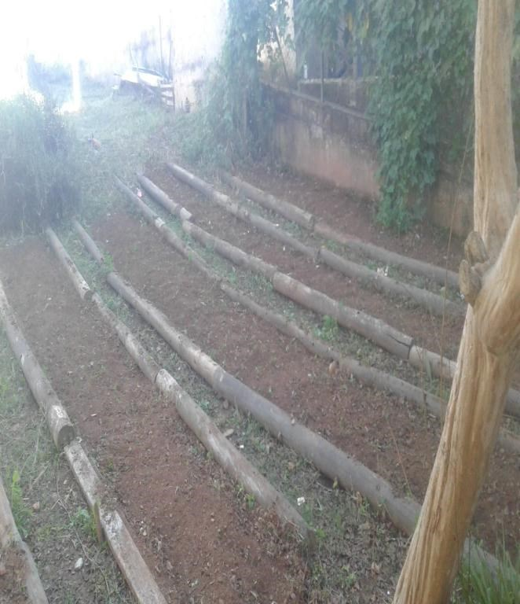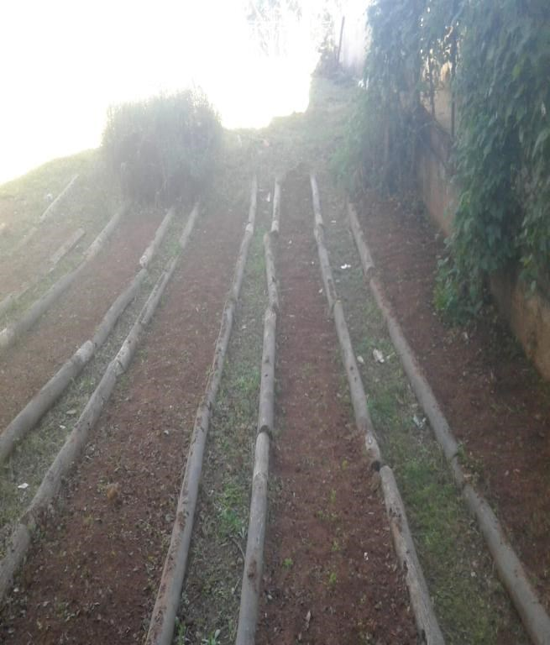

DEVOLUTIVAS DAS ATIVIDADES REALIZADAS PELAS CRIANÇAS

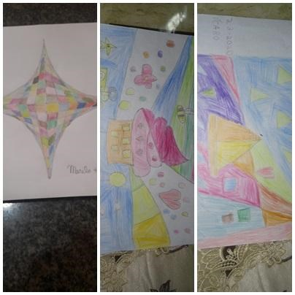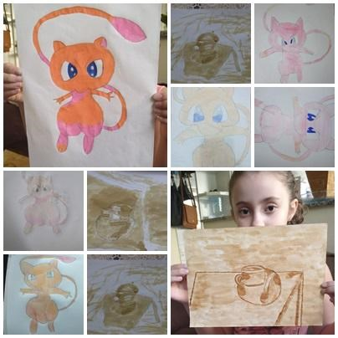

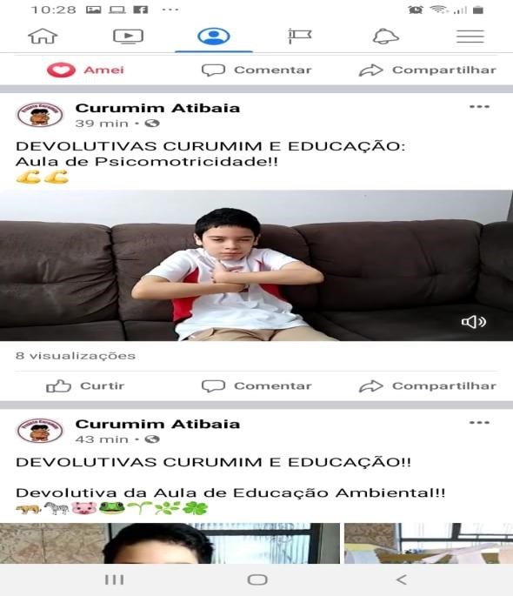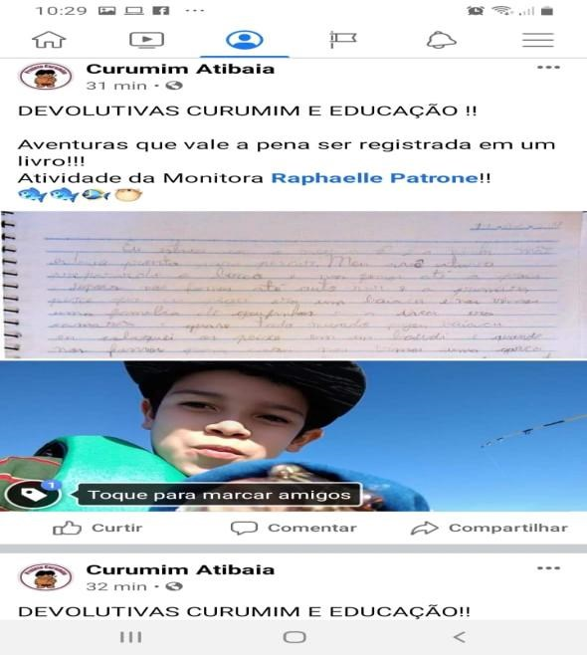
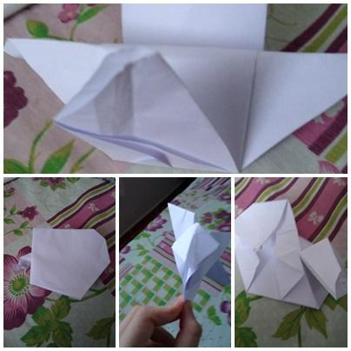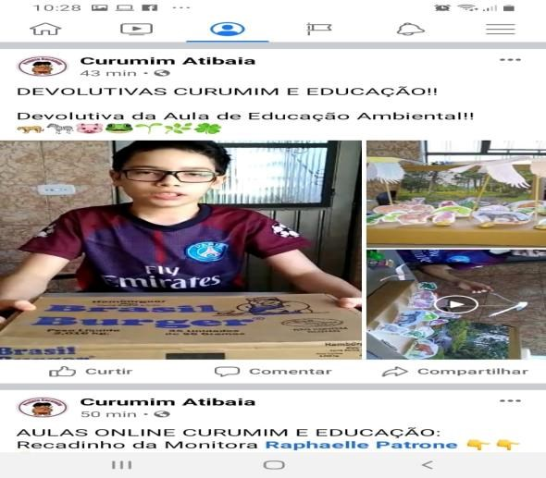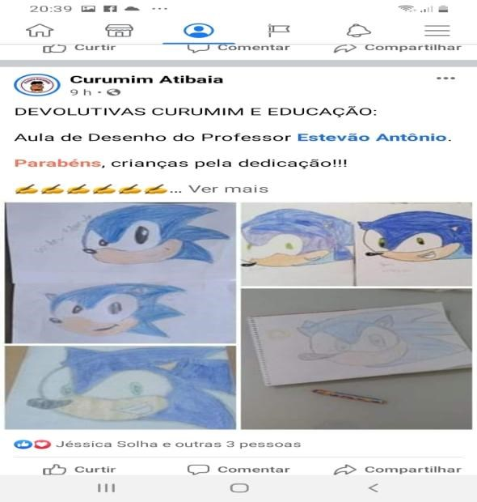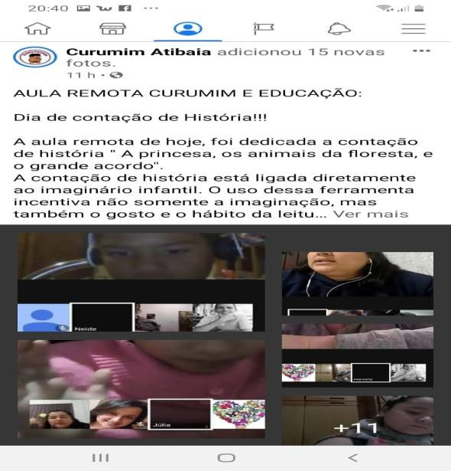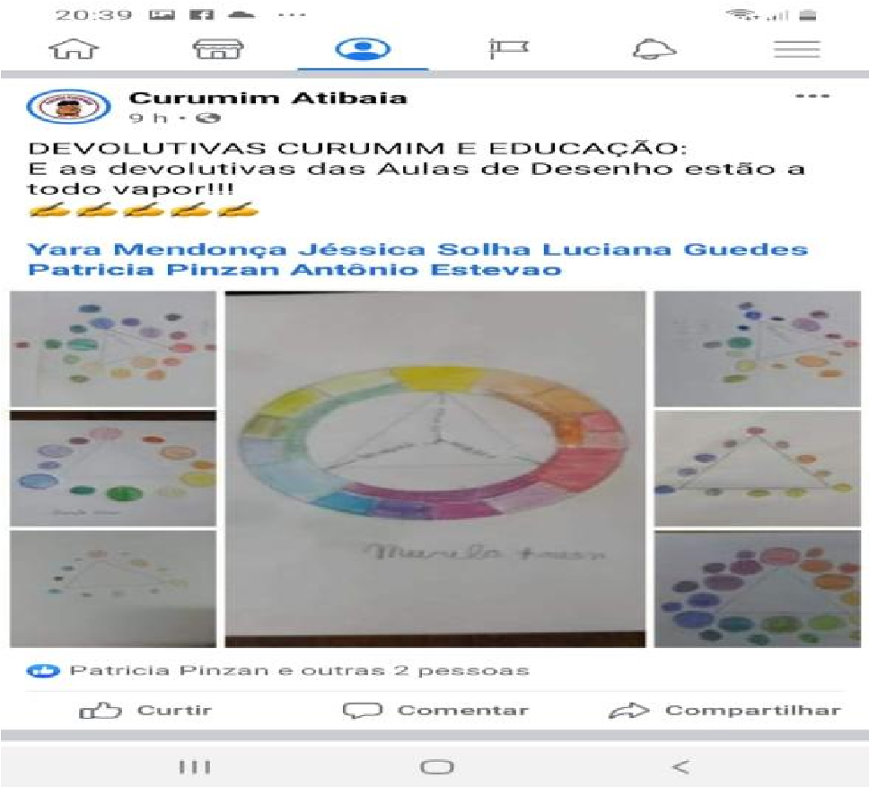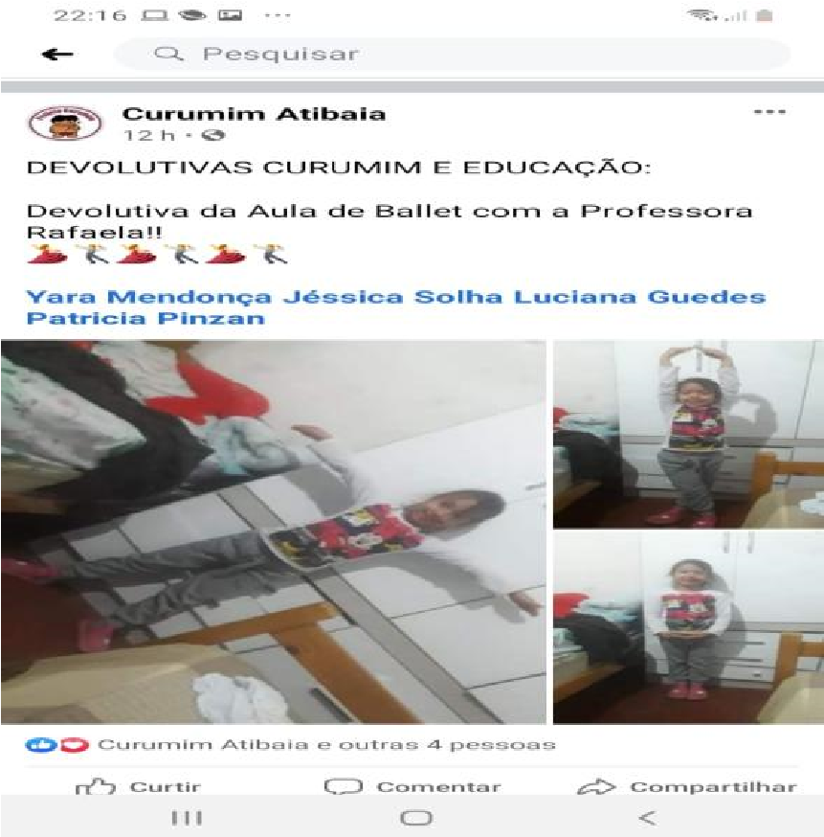

Atibaia-SP
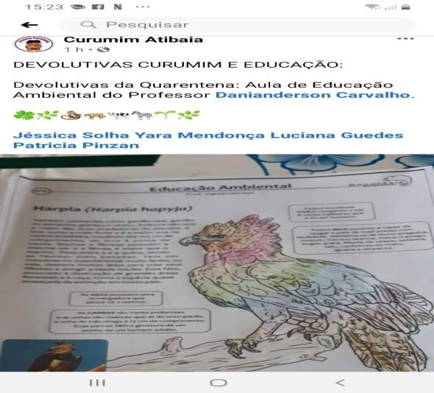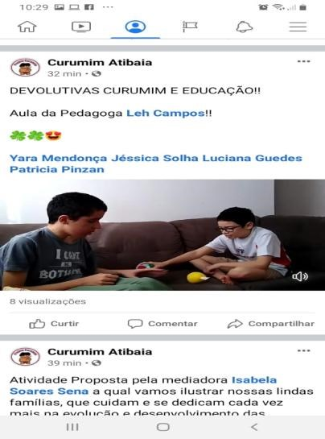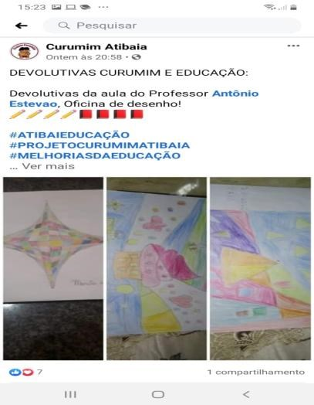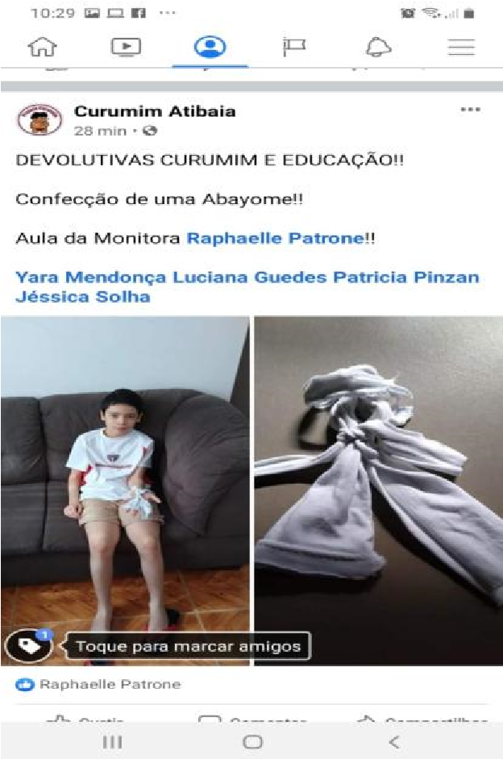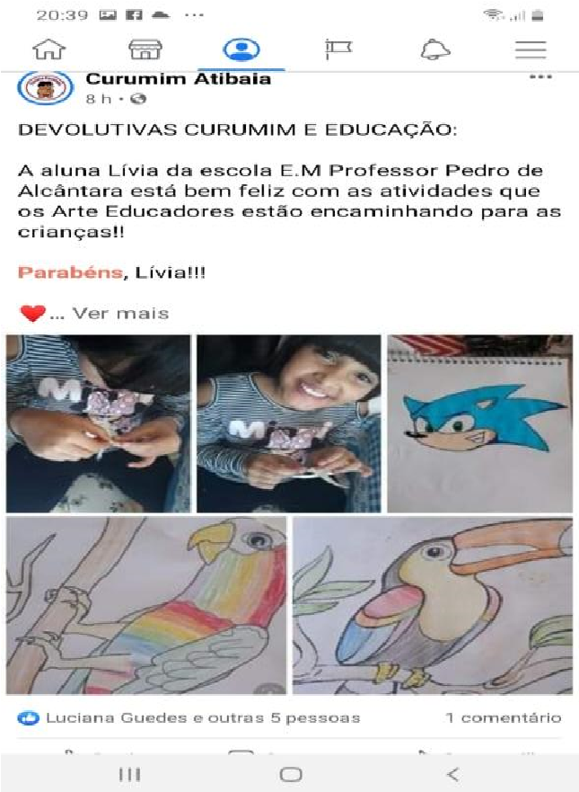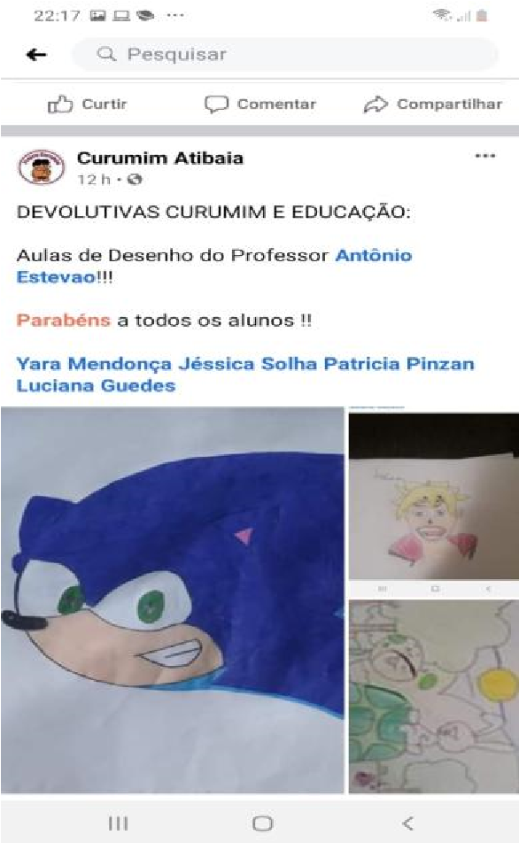
Atibaia-SP

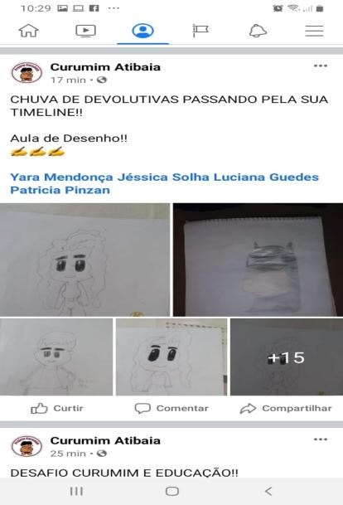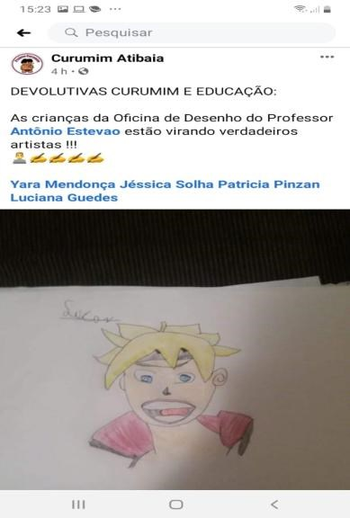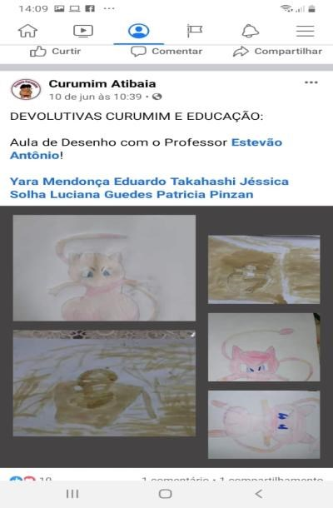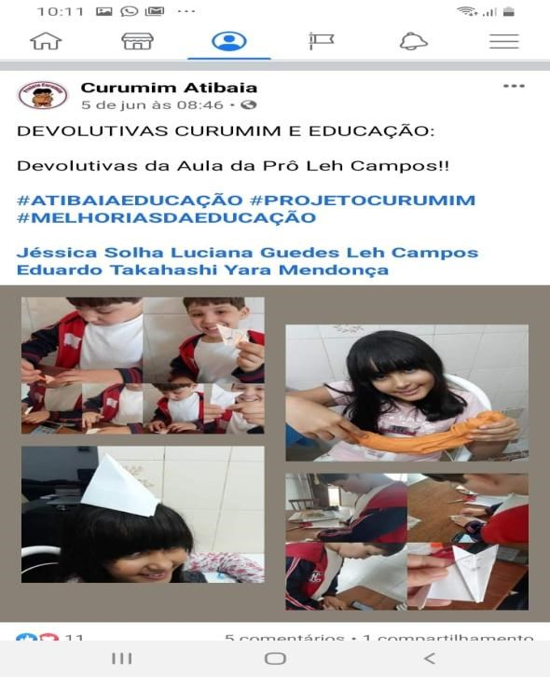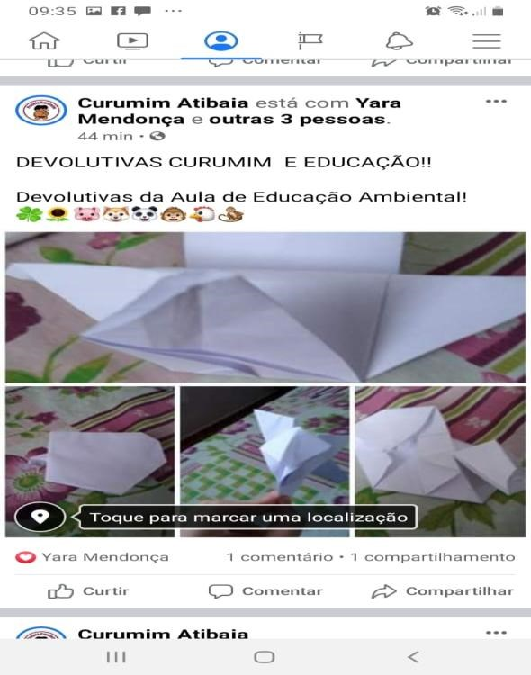

´´Ensinar não é transferir conhecimento, mas criar as possibilidades para a sua própria produção ou a sua construção``.
Paulo Freire

